KAPITEL 8  LJUSETS NATUR | CHAPTER 8  THE NATURE OF LIGHT
Rubrik | Heading | Page  Sida
Inledande diskussion | Introduktory discussion | 0803
Några historiska fakta | Some historic facts | 0810
Strategi för en analys av ljusets natur | Strategy for an analysis of the nature of light | 0820
Några definitioner | Some definitions | 0822
En foton | A photon | 0823
Ljus som ballistiska partiklar | Light as ballistic particles | 0823
Ljus enligt Ritz | Light in Ritz case | 0823
Eterteorierna | The Ether theories | 0824
Einsteins ljuspostulat | Einstein’s postulate of light | 0825
Ljusets beteende mot en speglande yta | The light behaviour towards a mirror surface | 0826
Beskrivning av analysen | Description of the analysis | 0828
Det ballistiska fallet | The ballistic case | 0830
Ritz emissions teori | Ritz’s emission theory | 0831
Eterteorin för ljuset i tidsdomänen | Ether theory in the time domain | 0832
Einsteins ljuspostulat i tidsdomänen | Einstein’s light postulate in the time domain | 0833
Andra egenskaper hos ljuset | Other properties of the light | 0834
Definition av frekvens parametrar | Definition of frequency parameters | 0835
Definition av ljusets våglängds -parametrar | Definition of light wave length parameters | 0835
Den ballistiska teorin i frekvens domänen | The ballistic theory in the frequency domain | 0837
Ritz teori i frekvensdomänen | The Rits’s theory in the frequency domain | 0838
Eterteorin i freqvens domänen | The Ether theory in the frequency domain | 0839
Einsteins ljuspostulat i frekvens domänen | Einstein’s light postulate in the frequency domain | 0840
Det slutna rummets mysterium, ett experiment | The closed room mystery, an experiment | 0843
Analys av den ballistiska teorin | Analysis of the ballistic theory | 0847
Analys av Ritz teori | Analysis of the Ritz theory | 0848
Analys av Eterteorin | Analysis of the Ether theory | 0849
Michelson & morley’s ljus eter experiment | Michelson & Morley’s light eter experiment | 0850
Michelsons experiment och Eterteorin | Michelson’s experiment and the Ether theory | 0852
Einsteins theory | Einstein’s theory | 0852
Ritz och det ballistiska fallet | Ritz and the ballistic case | 0857
Ljuset som en våg av materia | Light as a wave of matter | 0863
Ljus och Einsteins teori | Light and Einstein’s theory | 0865
Ljusbubblan och blixten, ett experiment | The light bubble and the flash, an experiment | 0867
Bubblan och Einsteins teo, ett experimentri | The bubble and the Einstein theory, an experiment | 0869
Ljusbubblan och Eterteorin, ett experiment | The light bubble and the Eter theory, an experiment | 0871
Ljusbubblan och Ritz/den Ballistiska teorin | The light bubble and the Ritz/Ballistic theory | 0872
Light tid, distans, och hastighet | Light time, distance, and velocity | 0874
Aberration hos stjärnljus | Aberration of star light | 0877
Ljjusets avvöjning vid solytan, ett experiment | Light deviation at te sun surface, an experiment | 0881
Några kommentarer till resultatet | Some comments to the result | 0887
Gravitationellt röd/blå skifte av ljus | Gravitational red/blue shift of light | 0891
Röd/blå skift från rörliga ljuskällor | Red/blue shift from moving sources | 0896
En kort summering angående ljusets dopplereffekt | A brief summary regarding the light Doppler effect | 0899
Röd/blå skift av ljus från avlägsna galaxer | Red/blue shift of light from distant stars | 08101
De Sitters argument för ljus från dubbelstrjärnor | De Sitter’s argument for light emanating from double stars | 08107
En liten beräkning på ett system av dubbelstjärnor | A small calculation on a system of double stars | 08118
De Sagnas experiment | De Sagna’s experiment | 08128
Comptons exoeriment med röntgen strålar | Compton’s experiment with aid of X-rays | 08130
Uppskattning av massan hos en enhetsfoton | Estimation the mass of a unit photon | 08135
Mätning av ljusets hastighet | Measurement of light velocity | 08143
Mätning av ljusets hastighet med hjälp av satelliter | Measurement of the light velocity with aid of satellites | 08149
Ljus en våg av materia | Light a wave of matter | 08155
Wallace Kantors bok of ljusets natur | WaLace Kantor’s book about nature of light | 08158

INLEDANDE DISKUSSION | INTRODUKTORY DISCUSSION
Med ljus avser vi vanligtvis den strålning som vi kan registrera visuellt, dvs genom vårt seende, men i en vidare mening omfattar begreppet även strålning med frekvenser utanför det synliga området, exempelvis det infraröda och det ultravioletta området.  Ljuskällan är i de flesta fall ett atomiskt system som genom att tillföras energi från en yttre energikälla (exempelvis en värmemekälla) som vid en senare tidpunkt återutsänder denna energi i form av ljus.  Även några andra former av ljuskällor är kända, som exempel kan nämnas den strålning som kommer direkt från elementära partiklar då de accelereras i partikel acceleratorer eller då partiklar med hög hastighet tvingas genomträngar ett tött transparent medium där den naturliga ljushastigheten per definition är lägre än i vakuum (så kallat Cherencov-ljus efter dess upptäckare).  Emellertid är den viktigaste källan för alstring av ljus vanliga atomer. Denna typ av strålning har vi noggrannt studerat och behandlat i vår atomteori (kapitel 6 och 7) i samband med härledning av de fundamentala atomiska konstanterna.  Relationen E=h.f (formel 0632)från kvantteorin som beskriver relationen mellan emitterat ljuskvanta och frekvensen av detta är emellertid ett av de mest feltolkade sambanden i fysikens historia. Sambandet tolkas ofta som inre egenskaper hos den fria ljusfotonen, en tolkning som dock är grovt felaktigt. Som visats i vår atomteori utvisar detta samband endast egenskaper och egenheter hos det atomiska systemet självt, dvs inre egenskaper hos den källa som genererar ljuset.  Ljus kännetecknas av vissa karaktäristiska egenskaper som grovt kan sammanfattas :  - en hastighet i fri rymd  - en egenfrekvens eller våglängd  - ett energiflöde eller intensitet.  Ljusets utbredningshastighet i fri rymd är i etablerad teori fastställd till en absolut konstant storhet. En mängd experiment med en ständigt stigande precision har utförts under en lång tidsperiod av under flera århundraden.  Men mätningarna gäller enbart för statiska mätuppställningar, dvs då både källa och mottagqre befinner sig i vila relativt varandra.  Statiska mätningar utförda visar följande resultat: | As light we usually define this radiation which we can register visually, hence by our eyes, but in a more strictly meaning the concept also includes radiation with frequencies outside the visible area, for instance the infra-red and ultra-violet areas.  Most commonly, the light source is an atomic system that by supply of energy from an external source (for instance a thermal source) get energy that later on is re-radiated in form of light..  Even other forms of light sources are known, for instance the radiation from elementary particles, effected by angular acceleration in particle accelerators or from particles which with high velocity penetrate a dense transparent medium in which the propagating velocity of light is some lower than that compared with the velocity in free space (Cherencov light, named after its discover).  However, the most important light sources constitutes by stimulating ordinary atoms. This type of radiation has been studied and treated carefully in our atomic theory (chapter 6 and 7 ) when deducing the fundamental atomic constant and quantum relationships.  However, the relationship E=h.f (formula 0632) from the quantum theory describing the relation between the emitted energy quantum and the frequency of it, is the most miss-interpreted relation in the history of physics. This relation is often attributed inherent properties of the free light photon itself as propagating in free space, but that is not true. As shown in our atomic theory, the relation only disclosures inherent properties of the atomic system, hence the source which generates the light.  Light is characterized by some characteristic properties which can be summarized by :  - a velocity in free space  - a frequency or wavelength  - a flow of energy or intensity.  The velocity of light in free space is in established theory determined to an absolute constant entity. A lot of experiments with an increasing degree of precision have been performed during a period of many centuries.  But all done measurements are done in statical measurement arrangement, meaning thar both the source and the receiver is in relative rest.  Statistical measurements done show the following results :

- 1676 Römer 302.000 km/s 0801
- 1727 Bradley 299.000 km/s
- 1849 Fizeau 314,000 km/s
- 1862 Foucault 298,000 km/s
- 1876 Corno 300,400 km/s
- 1902 Michelson 299,880 km/s

- 1926 Michelson 299,796 km/s
- 1949 Bergstrand 299,792,7 km/s
- 1958 Froome 299,792.5 km/s
- 1974 Terrien 299,792.458

Den senast tillgängliga informationer erhålles från CODATA TASK GROUP OF FUNDAMENTAL CONSTANTS, vilka ger ett värde på ljusets fortplantnings hastighet i vakuum till 2.99792458(12)E8 m/s. | The latest information available is got from the CODATA TASK GROUP OF FUNDAMENTAL CONSTANTS, giving the value of the light propagation velocity in vacuum to 2.99792458(12)E8 m/s.

Den första bestämningen av ljusets hastighet gjordes av dansken O.Römer genom astronomiska observationer. Senare utfördes jordbundna experiment där man lät en ljusstråle hackas sönder av en roterande skiva med hål och där ljuset återreflekterades genom skivan via en spegel uppställd på ett bestämt avstånd därifrån. Vid en viss rotationshastighet hos skivan kunde det reflekterade ljuset passera hålen på tillbakavägen varmed det var möjligt att beräkna ljusets hastighet.  I moderna mätningar användes i huvudsak interferensteknik med laserljus, metoder som ger extremt hög noggrannhet men som ingenting utsäger om huruvida ljusets hastighet är beroende eller oberoende av ljuskällans eller mottagarens egna rörelser.  Vid interferensmätningar använder man sig av ett fenomen som ger upphov till interferensfransar då två spittade ljusstrålar från samma källa blandas med varandra. Vid tids/avståndsmätningar bestämmes tid och sträcka var för sig, därefter kan ljusets hastighet beräknas på vanligt sätt med hjälp av en formeln, v=s/t (se formel 0101).  För att åstadkomma rörliga ljuskällor använder man sig vanligtvis av roterande speglar. Man har även utfört experiment med radarvågor i rymdexperiment (radiovågor och ljus betraktas i etablerad teori som samma fysikaliska fenomen även om detta inte är experimentellt verifierat).  I alla dessa experiment är det stora svårigheter att tolka de experimentella resultaten, beroende på den mängd parametrar som är inblandade i kombination med de extremt höga kraven på noggrannhet som erfordras.  Hundratals ljusexperiment har utförts under de senaste hundra åren men fortfarande kan inget säkert svar ges på detta grundläggande fysikaliska problem.  Om man vill undvika alla misstolkningar är den enda möjligheten att ordna ett experiment där enbart tid och distans är inblandade , dvs interferens och dopplereffekter undvikes.  Genom att använda modern laserteknik i kombination med satelliter borde idag ett sådant experiment vara möjligt att utföra (för ett sådant experiment redovisas för senare i detta kapitel).  Utfallet av ett sådant experiment vore av stor betydelse för bedömningen av nu förhärskande uppfattningarna inom den grundläggande fysiken  Som en detalj kan nämnas relativitetsteorin som helt grundar sig på uppfattningen om ljusets absolut konstanta hastighet i vakuum som en referens för alla andra rörelser. Om detta är felaktigt, måste denna teori helt tillbakavisas, vilket givetvis skulle få allomfattande konsekvenser för hela den grundläggande fysiken.  En liten men dock väl dockumenterad avvikelse i uppmätningen av denna hastighet, skulle avgöra huruvida denna grundläggande hypotes vore riktig eller ej. | The first determination of the velocity of light was done by the Danish scientist O.Römer performed by astronomical observations. Later on, earth bounded experiments were performed where a light ray was divided by a rotating wheel with slits and where the light was reflected through that wheel via a mirror mounted on a static distance from it. At a distinct revolving velocity of the wheel reflected light passed the wheel on its way back and by that it was to easy to calculate the light velocity.  In modern science mainly laser interference techniques is used for this purpose. That is a method giving extremely high accuracy, but saying nothing about whether the velocity of light is dependent or independent of source or observer movements.  In interference measurements a phenomenon is used where interference fringes are generated when two spliced light rays from the same source are slightly phase shifted. In time/distance measurements, time and distance are determined separately, then the light velocity is calculated by the common relation v=s/t (see the formula 0101)..  For generating moving light sources, usually moving (rotating) mirrors are used. Even experiments with radar waves in space have been performed (in established theory radio waves and light is the same physical phenomenon, even if that not is verified by experiments).  In all these experiments there are great difficulties in interpreting the results, that because of all different experimental parameters involved in combination with the claim of the extreme accuracy needed.  Hundreds types of experiments have been performed during the latest centuries, still there is no secure answer given on this very fundamental problem.  In aim of avoiding interpreting errors one alternative is to do experiments where only time and distance are involved, that means, experiments where no interference or Doppler effects are effecting the result.  By using modern laser techniques combined by satellites, such an experiment would today be able to be performed (for such an experiment is accounted for later in this chapter).  The outcome of such an optical experiment would be of extremely importance, having far-reaching consequences for the whole fundamental ideas of nature.  As to mention some detail regarding light properties, the theory of relativity is basically founded on the validity of the constant propagating velocity of light in the vacuum space. If not invariant, this theory must be totally revaluated, which of course would cause far-reaching consequences for the conceptual ideas in the whole part of fundamental physics.  A small but in any case well documented divergence in the measurement of the light propagating velocity in the vacuum space, should determine whether or not this hypothesis is correct or not.

NÅGRA HISTORISKA FAKTA | SOME HISTORIC FACTS
Ljusets grundläggande natur och beteende, varande våg eller partikel, med konstant eller variabel hastighet i fri rymd, tillsammans med varierande tolkningar av dess fysikaliska effekter i olika fysikaliska sammanhang, har varit och är fortfarande en ständig källa till debatt som nu har pågått i flera århundranden inom den fysikaliska forskningen.  Om vi börjar med Isac Newton (1642-1727) som utarbetade fundamentala teorier inom optisk vetenskap, så var hans grundläggande uppfattning att ljuset var sammansatt av partiklar (korpuskuler) medan en samtida vetenskapsman C.Huygens (1629-1695) var av en annorlunda och motstridig uppfattning, nämligen att ljus var att betrakta som vågor i ett medium, ett ljusbärande medium som gick under benämningen ”eter”.  Alltsedan dess har många vetenskapsmän, forskare och filosofer arbetat med detta problem, gett oss experimentella resultat och erfarenheter så väl som olika tolkningar genom nya teorier. Emellertid, trots all denna ansträngning kan vi fortfarande inte se något slut på denna mycket förvirrade situation. Förvirringen syns fastmer idag vara nästan total och vi är därför idag nästan lika långt från en lösning som på Newtons tid.  Om man ser tillbaka på historien så har vågteorierna för ljus varit dominerande. Trots detta finns inga starkt övertygande bevis på att denna uppfattning är riktig. Om man exempelvis studerar Maxwells elektromagnetiska teori, så var denna teori från början utarbetad med grundförutsättningen att en aktiv ljuseter existerade i tomrummet som bärare av ljusets rörelse, dock tillbakavisades senare denna förutsättning för teorin. Teorins matematiska formalism stod för sig själv oberoende av detta hypotetiska medium.  Hursomhelst, Maxwell jämförde resultat från sin elektromagnetiska teori (se kapitel 3,4,5) med den allmänna vågekvationen som beskriver hur vågor fortplantas i olika former av medier (exempelvis ljud i luft). Han erhöll på detta sätt en matematisk samstämmighet vilket kunde tolkas så att ljus var en rörelse i ett medium, en tolkning som även blev den allmänna uppfattningen bland den samtida vetenskapen.  Trots att experiment senare visade att Maxwell hade fel, så betraktas fortfarande Maxwell’s elektromagnetiska teori som en skapelse vilken än idag gäller och ej får ifrågasättas. Ett av de senare experiment som utfördes var Michelson Morleys experiment från 1887, ett bland många, som ej kunde bekräfta Maxwells teori på denna punkt.  Meningen med detta experiment var, att med utgångspunkt från en allmän uppfattning om ljusets vågnatur i en eter, fastställa eller bekräfta denna eterhypotes genom att mäta upp jordens hastighet i solbanan genom den förmodade stillastående etern. Teoretiska beräkningar hade utförts för den förväntade förskjutningen i ett interferensmönster då apparaten vreds i olika riktningar i förhållande till jordens rörelser i solbanan. Den förväntade effekten uteblev. Maxwell’s ljuseter hypotes var således ej bekräftad. (se bl.a kapitel 5). Orsaken till den skenbara motsägelsen är sannolikt att ljuset är materiella partikelvågor (knippen av partiklar), och ej etervågor.  En något desperat situation uppstod när man försökte finna en lösning till detta dilemma och en mängd förslag presenterades  - Maxwells teori var felaktig  - Felaktigheter i mätapparaten Uppskattningar gjorda av det förväntade resultatet utvisade dock att utrustningens noggrannhet var fullt tillräcklig för ändamålet.  - ljusetern stod stilla i förhållande till jorden genom gravitationen  - apparaten påverkades av etern eller av okända faktorer utanför experimentell kontroll .  - Vissa delar av apparaten påverkade sin längd genom eterns påverkam. s.k. eter-drag.,  - Vidare var man inte beredd att ifrågasätta Maxwells elektromagnetiska teori och dess tolkning av ljusets elektro -magnetiska vågnatur,  - De återstående alternativen som kunde påverka resultatet var okända faktorer och som en konsekvens av detta uppstartades en jakt på dessa okända variabler.  Att ljusetern ej existerade eller var icke fysikaliskt existent för ljusets utbredningsprocess var inte ifrågasatt.  Den mest naturliga och omedelbara reaktionen var därför antagandet, att etern, av någon mycket sällsam anledning, kanske på grund av jordens gravitation, följde med i jordrörelsen och på detta sätt var mer eller mindre orörlig i relation till en använda mätapparaturen.  Emellertid intrtoducerade denna hypotes en mängd motsägelsefulla logiska problem och var av denna orsak tillbakavisat som en möjlig lösning på problemet.  År 1892 introducerade H.Lorentz (1863-1928) tillsammans och oberoende av en annan forskare Fitzgerald en hypotes som utsade, att förklaringen till fenomenet var att en av mätarmarna i interferrometern förändrade sin längd som ett resultat av ett förmodat tryck etern utövade på apparaturen, ett s.k ”eter drag”. Och genom att använda en del matematiska trick gick det att på detta sätt på ett nödtorftigt sätt motivera fenomenet ifråga.  Inget av dessa förslag var dock fullt tillfredställande och år 1905 när Einstein presenterade sin speciella relativitetsteori avklingade denna debatt som ett resultat av att Einstein tillbakavisade etern och definierade ljusets utbredningshastighet som en orubblig fysikalisk konstant och som en absolut referens, både i avseende på rörelser hos källan och rörelser hos observatören. Sedan dess har ingen på fysikaliska grunder lyckats med att förklara Michelsons experiment med hjälp av Einsteins ide’er; experimentet kvarstår officiellt som ett olöst problem.  Som en märklig anmärkning behöll Einstein längdkontraktionen som fenomen men samtidigt tillbakavisade etern, det medium som från början var tänkt som orsak till denna längdkontraktion !  Relativisterna tillbakavisar denna kritik genom att säga, att längdkontraktionen inte är reell utan endast skenbar (vad man menar med dettas är oklart, man vet nog inte själv hur detta skall tolkas).  Således, det var inte mycket som på ett tillfredställande sätt kunde förklaras med Einsteins teori, där ljusets gavs övernaturliga egenskaper. Dessutom var hans antaganden om ljusets natur helt hypotetiska och utan egentligt experimentells stöd.  1908 presenterade Walter Ritz en alternativ teori i försök att modifiera Einsteins ide’er angående ljusets natur i syfte att överbrygga de logiska problem som ljusets egenskaper enligt Einsteins teori hade skapat. Ritz grundade sin teori på ljusets partikelnatur, dvs ide’n att ljuset var uppbyggt av partiklar och som genom växelverkan med materia, re-emitterades med matgeriens inre hastighet = c.  Emellertid tillbakavisades denna teori med motiveringen att teorin var i konflikt med observationer av binära stjärnor liksom även var i konflikt med Maxwells elektromagnetiska ljusteori, den teori som i sin tur var i konflikt med Michelsons ljuseter experiment, således ej experimentell bekräftad.  (De Sitters argument beträffande emitterat ljus från dubbelstjärnor är ett av de få ”experiment” som gett mentalt stöd för den relativistiska teorin men de flesta andra experiment är i konflikt med Einsteins teorin, eller kanske mera exakt, varken bekräftar eller motsäger teorin ifråga dvs ger nollresultat utan något fysikaliskt värde).  Vår slutsats är att vetenskapen inte har haft förmågan att reda ut begreppen och dra de rätta konsekvenserna eller slutsatser av tillgängliga fakta inom detta område på ett objektivt och oaffekterat sätt.  Situationen har idag inte ändrats på något genomgripande sätt, förvirringen och osäkerheten har istället förstärkts och som en nödlösning har man nu beslutat sig för att ljuset är sammansatt av både vågor och partiklar. Och trots logiska motsägelser av mycket allvarlig natur, insisterar man fortfarande på att, i Einsteins namn och i kraft av hans auktoritet, dessa fantastiska och övernaturliga egenkaper hos ljuset är riktiga, dvs att ljusets hastighet är oberoende av både källans och observatörens rörelser.  Varför skenbart många experiment kan tolkas på detta sätt sammanhänger med det sätt varmed ljusväxelverkar med materia och inte som någon separat egenskap hos ljuset självt.  Relativisterna (de som stöder Einsteins ide’er) och eteristerna (de som tror på en ljuseter) såväl som alla andra grupper av skiftande uppfattning, använder ofta alla sorters konstfulla trick och argument för att försvara just sin egen favorituppfattning i frågan, metoder som ofta har mycket lite att skaffa med sann vetenskapligt sökande efter en naturlig sanning.  Detta är en kort och grov beskrivning av den nuvarande situationen i denna fråga och den diskussion som pågår beträffande detta speciella problem inom fysiken. | The fundamental nature and behaviour of light-whether wave or particles- having constant or variable propagating velocity in free space, together with varying interpretations of its physical effects in different physical relations, has been, and still remains, a steady source of debate, that has continued now for many centuries in the area of physical research.  If we begin with Isac Newton (1642-1727), who worked out very fundamental theories in the science of optics, his basic opinion of light was, that light was composed by particles (corpuscles), while a contemporary scientist of Newton, C.Huygens (1629-95) was of a different and conflicting opinion, namely that light was to be regarded as waves in a medium, the light-bearing medium even named “the ether”.  Since this time, many other scientists, researchers and philosophers have worked with this problem, giving us new experimental results and experiences as well as different interpretations by new theories. However, in spite of all these efforts we can still not see any end of this very confusing and frustrating situation and the un-certainty seems today to be nearly total and we are almost as far away from a final solution as in Newton’s time.  Looking some back through the history, the wave hypothesis of light propagation has been the most predominated idea. In spite of that, no convincing experimental evidences exist for such a belief. In studying Maxwell’s) electromagnetic theory, that theory which from the beginning was worked out with the hypothesis of existence of an ether medium in the free space, a concept which was later divorced from the theory. The mathematical formalism stood by itself without the concept of existence of this hypothetical space medium.  Anyway, Maxwell performed his calculations comparing the already well known general wave-equation describing how waves propagate in a medium (sound in air for instance, (see chapter 3,4,5), with result derived from his electromagnetic theory. In doing so, he succeeded to get a mathematical agreement, which could be interpreted so that light was waves, an interpretation that become the leading idea since then,.  In spite of that, experiments later on showed that Maxwell was wrong, but his electromagnetic theory still is regarded as a creation not permitted to put in question. One of these experiments that was Michelson and Morely’s experiment from 1887, one experiment among many which not was able to confirm Maxwell’s wave light theory.  The intention by it was to, by start from the common wave hypothesis of light as an ether wave, establish or confirm this hypothesis by measuring the earth’s velocity in the solar orbit through that assumed static ether. Theoretical calculations had been performed of the awaited displacement in an interference pattern when the apparatus was twisted in relation to the earth’s movement in the solar orbit. But as is well known, the awaited effect from this experiment failed to appear. Hence, Maxwell’s hypothesis was not confirmed (see chapter 5). The reason for that seemingly contradicting result presumably was to find in the fact that light not is waves in an ether but instead a wave of matter (a particle burst).  A some desperate situation arose were one tried to find a solution on this dilemma and a lot of suggestions were proposed  - Maxwell’s theory was erroneous  - Errors in the apparatus equipments However, estimations done of the result achieved showed that the equipment’s quality and exactness was fully good for the given purpose  - The ether was static in relation to the earth by the gravitation  - The apparatus was influenced by the ether or by un-known factors outside experimental control.  - Parts of the apparatus changed its length by effect from the ether (ether-drag so named)  - One was not prepared to put Maxwell’s electro- magnetic theory into question and its inter-pretation of the light’s electro magnetic nature  - Remaining alternatives that could influence the experimental outcome was un-known factors and as a consequence of that, a hunt for these factors was initiated.  That the light ether not existed or was non-existent for light propagation was hardly not put into question.  The most natural and immediate reaction was to assume that the ether for some very strange reason- perhaps because of the earth’s gravitational force, was dragged by the earth’s movement, being more or less stationary or immovable related to the equipment.  However, this hypothesis introduced a lot of other contradicting and logical problems and was for this reason soon neglected as a possible alternative solution.  In year 1892, H.Lorentz (1863-1928), introduced, along with another researcher, Fitzgerald, and independently of each other, the hypothesis that one of the measuring arms of the interferometer apparatus of some very strange reason, was changed in length as a result of an “ether drag” from the surrounding ether. And by using some “mathematical tricks“ on this idea, this idea scanty could be motivate the not observed and not awaited effect of the experiment.  However, no one of these suggested solutions were fully satisfactory and in 1905, when Einstein presented his special theory of relativity, this debate declined as a result of Einstein’s totally abolishing the ether, announcing that light propagates as an incorruptible physical constant value, both with respect to source and observer movements and useable as an common reference to all movements. Since then, no one on logical grounds, have succeeded in explaining Michelson’s experiment by Einstein’s ideas; the problem remains still being unsolved.  As a remark, Einstein kept the length contraction hypothesis as a physical phenomenon but at the same time abolishing the ether concept , this medium being suggested as responsible for the this assumed contraction!  The relativists refute this criticism by saying that the length contraction not is real. The relativists refute this critics by saying that the length contraction just is imaginary, not real.  Hence, not much was satisfactory explained by Einstein’s theory, where light was allotted supernatural properties. And his basic assumptions regarding the properties of light were purely hypothetical without any strong experimental basis.  In 1908 an alternative theory appeared, presented by Walter Ritz, which made an attempt to modify Einstein’s ideas in order to overcome the logical problems of the suggested light properties which Einstein’s theory had created. Ritz suggested light being burst of particles, hence not ether waves, where these particles where re-emitted from matter, which means, coming back with the matter’s internal velocity = c.  However, the theory was rejected because it was said that it was in conflict with the behaviour of light coming from binary stars and also being in conflict with Maxwell’s electromagnetic theory of light, that theory in turn being in conflict with Michelson’s light ether experiment, hence not experimentally confirmed.  (De Sitter’s argument of light emitted from double stars is one of these few “experiments” which give mental support of the relativistic believe, most of other experiments are in conflict with that theory, or more exact not either confirm or reject it, giving zero result without any scientific value at all..  Our conclusion must be, that the nature science not has had the ability to draw the correct consequences or conclusions from all these facts today available in an objective and in-affected way.  The situation is today not changed significantly, the confusion and uncertainties seemingly having become more or less total- and as a makeshift solution one has now decided that light is composed of both particles and waves. And in spite of logical contradictions of very serious nature, the ideas of light possessing such supernatural properties are still insisted on, in the name of Einstein’s great authority and his fantastic postulate that the propagating velocity is independent of the motion of both source and receiver.  Why many experiments seems to show that light velocity is invariant to its nature may depend on the way light interacts with matter, and not a separate property of light itself.  The relativists (those who support Einstein’s ideas) and the etherists (those who believe in a light-bearing medium) as well as all other groups of different opinions still use all sorts of artful tricks and arguments to defend and maintain just their own favourite idea or beliefs, methods which often have very little in common with a true scientific search for truth.  This is a rough and brief description of the current situation in this matter and the discussions today going on concerning these special things in physics.

STRATEGI FÖR EN ANALYS AV LJUSETS NATUR | STRATEGY FOR AN ANALYSIS OF THE NATURE OF LIGHT
Vi skall dock här försöka göra ett samlat försök att utvärdera olika synpunkter på ett analytiskt och objektivt sätt enligt vedertagna metoder för vetenskaplig analys.  Vi kommer att göra en studie av några välkända experiment och granska dessa i relation till de förekommande teorier för ljusets natur. Dessa är  - Eterteorierna  - Ballistiska teorier, partiklar  - Ritz emissionsteori, partiklar  - Einsteins teori  För partikelteorierna använder vi oss av ljusets partikelnatur som vår utgångspunkt, tillsammans med Newtons väl testade fysikaliska lagar för trög massarörelse. Dessutom hur vi uppfattar ljusets växelverkan med atomära system. För eterteorierna utgår vi ifrån att ljuset förmedlas som ren energi i ett medium, och för Einsteins teorier är det hans ljuspostulat som ligger till grund.  Samma experimentella uppställningar och samma förutsättningar kommer att användas för samtliga valda hypoteser. En utvärdering kommer att göras och vägledande är där enbart objektiva bedömningsgrunder för godkänd vetenskaplig analys. | We will here do an attempt to d collected evaluation of different views concerning light, using analytical and objective methods, all in line with accepted scientific rules  We will make a study of some well known experiments and examine the results in relation to existing theories about light. These basic ideas are :  - Ether theories  - Ballistic theories, particles  - Ritz emission theory, particles  - Einstein’s theory  For the particle theories, we make use of the light particle nature as start, that together with well tested and accepted physical laws in accord with Newton’s mass inertial laws. That together what we know about light interaction with matter, the atomic system . Regarding the ether theories, we assume light is transported as pure energy by aid of media and for Einstein’s theories, his light postulate is the base.  The same experimental basis and l arrangement will be used for all chosen hypotheses and the same conditions are used for comparison possible . An judging will be done one purely objective and scientific grounds, all in line with well accepted and common scientific methods.

- Det har aldrig bevisats att ljusets hastighet alltid är konstant i relation till allt i sin omgivning  - Det har aldrig bevisats att ljus är elektro- magnetiska vågor, dvs kan inducera en emk i en elektrisk spole  - det mesta pekar på att ljus är en materievåg, dvs en ström av partiklar och att ljus re-emitteras från materia ( dvs ej reflekteras)  - Om ljus inte re-emitteras från föremål, utan reflekteras, skulle inga föremål vara synliga i vanligt solljus, dvs vi skulle leva i en osynlig värld (splljuset saknar färg) | - It has never been proved that light move with constant velocity to all things in its environment space  - It has never been proved that light is electromag-netic waves being able to induce an emf in an electric conductor  - Most things point on that light is a wave of matter, hence a stream of neutral particles and that light is re-emitted from matter.  - If light not was re-emitted from objects, but reflected, no objects would be visible in normal sun-light, hence we should live in an invisible world. (the sun light lacks colour)

NÅGRA DEFINITIONER | SOME DEFINITIONS
För klarhet och undvikande av vissa missförstånd gör vi först ett antal definitioner för de olika hypoteser som vi skall behandla. | For clearness and for avoiding of mis-understanding, we at first perform a number of definitions regarding the different hypotheses used.

0802
EN FOTON | A PHOTON
Ljus förekommer i vågpaket som getts namnet ”fotoner”. En ljusfoton innehåller ett bestämt energikvantum, en frekvens (färg) och en våglängd, kopplat till relationen E=h.f, där h är Plancks konstant. | Light appear in wave packets, named “photons”. A light photon contains an energy quantum, frequency (colour) and wavelength and the energy is coupled to the relation E=h.f, where h is the Planck’s constant

0803
LJUS SOM BALLISTISKA PARTIKLAR | LIGHT AS BALLISTIC PARTICLES
Om ljus är ballistiska partiklar, behandlas ljus som vanlig materia i enlighet med Newtons masströghetslagar. En ljusfoton uppträder då på samma sätt som då en boll studsar mot en vägg vad gäller storheterna massa, energi och impuls. | If light is ballistic particles, light is treated in the same way as ordinary matter in accord with Newton’s mass inertial laws. A light photon then behave in the same way as when a ball is bouncing towards a wall what regards mass, energy and impulse

0804
LJUS ENLIGT RITZ | LIGHT IN RITZ CASE
Enligt Ritz teorem växelverkar ljus med materia på ett sådant sätt, att det ljus som träffar en spegel eller varje annan form av materia, alltid re-emitteras med hastigheten c i relation till föremålets yta. Således ingen reflektion av inkommande ljus, utan en återutsändning av ljus från den del av materien som stimulerats av det inkommande ljuset. Enkelt uttryckt, ett föremål (en spegel) blir alltid en ny ljuskälla. | In accord with Ritz theorem, light interacts with matter in such a way, that this light hitting a mirror or other kind of matter, always is re-emitted with velocity c related to the subject. Hence, there is no reflection of incoming light, but a re-emitting from these parts of matter that has been stimulated by the incoming light. Simply said, an object (a mirror for instance) always will be a new light source.

0805
ETERTEORIERNA | ETHER THEORIES
Om ljus är vågor i ett medium, transporteras ljusenergin på ungefär samma sätt som hur vågor i andra former av media transporteras. Energin i ett sådant medium förflyttar sig med konstant hastighet i relation till mediet, men inte i relation till källan eller mottagaren om de är i rörelse. I tillägg till detta är att anmärka, att frekvens och och våglängds-parametrar inte är symmetriska i förhållande till källa och mottagare, utan är olika vid rörelse. | If light is ether waves, light energy is transported in this ether in approximately the same way as waves in other kinds of media are transported. Energy in such an ether is transported with constant velocity in relation to the ether, but not related to the source and to the receiver if moving. In addition to that may be said that the frequency and the wavelength parameters are not symmetrical in relation to the source and the receiver, but differ from it when moving.

0806
EINSTEINS LJUSPOSTULAT | EINSTEIN’S POSTULAT OF LIGHT
Einsteins ljuspostulat utsäger att ljusets hastighet är konstant i relation till alla rörelser i omgivningen, dvs utgör en allmän referens för rörelse. Ett sådant antagande kräver samtidig förändring av tid och rum för att fungera. Hur detta samspel fungerar finns ingen klar redogörelse för, hur och varför rum och tid förändras som orsak av att en ljuskälla eller en mottagare (observatör) rör sig i förhållande till andra föremål i omgivningen. Postulatet har ingen vetenskaplig grund och kan därför inte heller behandlas med vetenskapliga metoder på samma sätt som andra förekommande teorier för ljusets beteende. | Einstein’s light postulate says that the velocity of light is constant in relation to all other movements in the vicinity, hence constitutes a common reference for movement. Such an assumption claims change in space and time to work. There is no clear picture of the correlation between these entities and there is no reason given for why such change of space and time really occur because of changed relationships to other objects in the vicinity. The postulate has no scientific ground to rest on, and of that reason cannot be treated by the same scientific methods as for other hypotheses of about light behaviour.

0807
LJUSETS BETEENDE MOT EN SPEGLANDE YTA | THE LIGHT BEHAVIOUR TOWARDS A MIRROR SURFACE
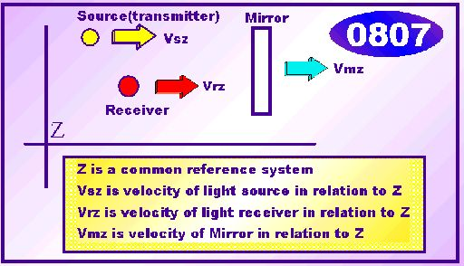

Följande nomentklatur definieras vad gäller hastigheter hos de involverade objekten i systemet (källa (sändare), mottagare och reflektor), liksom hastigheten hos ljuset relaterat till dessa objekt. Denna nomentklatur kommer att användas vid den följande analysen. | The following nomenclature is defined what regards the objects involved in the system (source (transmitter), receiver and reflector), as well as the velocity of light related to these objects. This nomenclature then will be used consequently in the following analysis.

Vsz | Källans hastighet i Z  The source velocity in Z
Vrz | Mottagarens hastighet i Z  The receiver velocity in Z
Vmz | Spegelns hastighet i Z  The mirror velocity in Z
VRsr | Relativ hastighet mellan S och R  Relative velocity between S and R
VRsm | Relativ hastighet mellan S och M  Relative velocity between S and M
VRrm | Relativ hastighet mellan R och M  Relative velocity between R and M
Vsos | Uthastighet från S mätt i S  Out velocity from S measured in S
Vsoz | Uthastighet från S mätt i Z  Out velocity from S measured in ZZ
Vsom | Uthastighet från S mätt relativt M  Out velocity from S measured relative M
Vsor | Uthastighet från S mätt relativt M  Out velocity from S, measured relative M
Vrir | Inkommande hastighet till R mätt vid R  Incoming velocity to R measured at R
Vsis | Inkommande hastighet till S mätt vid S  Incoming velocity to S measured at S
Vsiz | Inkommande hastighet till S mätt vid Z  Incoming velocity to S measured at Z
Vriz | Inkommande hastighet till R mätt vid Z  Incoming velocity to R measured at Z
Vmom | Utgående hastighet från M mätt relativt M  Out velocity from M measured relative M
Vmim | Inkommande hastighet till M mätt relativt M  Incoming velocity to M measured relative M
Vmiz | Inkommande hastighet till M mätt relativt Z  Incoming velocity to M measured relative Z

BESKRIVNING AV ANALYSEN | DESCRIPTION OF THE ANALYSIS
Här nedan kommer vi nu att göra en konsekvensanalys av 4 olika hypteser för ljuets utbredning och rörelse i fri rymd. Dessa är 1) den ballistiska teorin enligt Newton 2) Ritz emissionsteori 3) eterteorin samt 4) teorin baserad på Einsteins ljuspostulat. Analysen görs i en mätuppställning enligt figur 0807 och utföres med exakt samma förutsättningar för samtlga teroier (för en rättvis jämförelse och bedömning ).  Den eller de teorien som ger resultat i överensstämmelse med kända fakta från erfarenhet och experiment måste sedan bedömas som mera troliga alternativ än de övriga som uppviasar motsägelser  De faser ljuset genpmgår i experimentet är följande:  - Ett gemensamt koordinatsystem Z är definierat för en ljuskälla, en spegel M och en mottagare R  - Ljuskälans rör sig i detta sysmte med hastigheten Vsz, spegeln med hastigheten Vmz och mottagaren med hastigheten Vrz  - En ljusstråle emitteras från ljuskälan S i positiv riktning mot systemets spegel M.  - Ljusstrålens utgångshastighet relativt källan noteras Vsos och sedan beräknas strålens hastighet relativt mätsystemet till Vsoz  - Den utsända strålen träffar spegelytan med hastigheten Vsoz-Vmz  - Spegelns återsänder ljuset med en hastighet Vmom som är beroende på vilken teori som anses vara den riktiga  - Det återsända ljuset träffar en mottagare R och registreras där ha hastigheten Vrir | Here below, we will now perform a consequence analysis of 4 different hypotheses regarding light propagation 1) the ballistic theory 2) Ritz emission theory 3) the ether theory and 4) the theory based upon Einstein’s postulate of light. The analysis is done by aid of the equipment shown in 0807 and is preformed in exact the same way for all the given alternatives, that for a correct comparison and judging.  This or these theories giving results being in agree with known facts or experiences then are judged to be more true and correct than the other alternatives showing up contradictions.  These phases the light passes through the experiment are:  - A common coordinate or reference system Z is defined for a light source S, a mirror M and a received R  - The light source moves in this system with velocity Vsz, the mirror with velocity Vmz and the receiver with the velocity Vrz  - A light ray is emitted from the source S in the positive direction towards the mirror M.  - The output velocity of the light relative the source is denoted Vsos  - Then the ray velocity related to the system Z is denoted by Vsoz.  - The emitted ray then will hit the mirror M with velocity Vsoz-Vmz  - The mirror M will re-emit the light ray with the velocity Vmom, a velocity dependent of the theory used.  - The re-emitted light ray then will hit the received R, there registered with the velocity of Vrir

0808
DET BALLISTISKA FALLET | THE BALLISTICAL CASE
Out velocity from S measured in S | Vsos= c
Out velocity from S measured in Z | Vsoz=c+Vsz
In velocity to M measured in M | Vmim =(c+Vsz)-Vmz
Out velocity from M measured in M | Vmom =-Vmin  Vmom=-(c+Vsz-Vmz)
Out velocity from M measured in Z | Vmoz =Vmom+Vmz  Vmoz=-c-Vsz+Vmz+Vmz
In velocity to R measured in R | Vrir =Vmoz-Vrz  Vrir=-c+2.Vmz-Vsz-Vrz
Vsz = Vrz = Vmz  Vsz=Vrz=0  Vsz=Vrz=c Vmz=0  Allmänt, commonly | Vrir= -c  Vrir= -c+2.Vmz  Vrir= -3c  Vrir=-c +2.Vmz-Vsz-Vrz
Kommentar:
I fallet Vsz=Vrz=Vmz måste Vrir= -c i annat fall måste teorin anses vara felaktig. Vi ser sålnda att den ballstiska teorin uppfyller detta kravoch är sålunda härmed en möjlig kandidat

Cpmment:
In the case Vsz=Vrz=Vmz, Vrir most be –c, other wise the theory is false. Hence we see that the ballistic theory satisfy this criteria, hence being a possible candidate

0809
RITZ EMISSIONS TEORI |  | RITZ’S EMISSION THEORY
Out velocity from S measured in S | Vsos= c (equal case 1)
Out velocity from S measured in Z | Vsoz=c+Vsz (equal case 1)
In velocity to M measured in M | Vmim =(c+Vsz)-Vmz (equal case 1
Out velocity from M measured in M | Vmom =-c (differing case 1)  Vmom=-c
Out velocity from M measured in Z | Vmoz =Vmom+Vmz  Vmoz=-c+Vmz (differing case 1)
In velocity to R measured in R | Vrir =Vmoz-Vrz  Vrir=-c+Vmz-Vrz /differing case 1)
Vrz = Vmz  Vrz=0  Vrz=c Vmz=0  Allmänt, commonly | Vrir= -c  Vrir= -c+Vmz  Vrir= -2c  Vrir=-c +Vmz-Vrz
Kommentar:
I fallet Vrz=Vmz måste Vrir= -c i annat fall måste teorin anses vara felaktig. Vi ser sålnda att Rits emissionsteori uppfyller detta krav och är sålunda därmed en möjlig kandidat. Observera att i Ritz teori ljuskällans hastighet inte har någon betydelse i tidsdomänen.

Comments:
In the case Vrz=Vmz, Vrir most be –c, other wise the theory is false. Hence we see that the Ritz emission theory satisfy this criteria, hence being a possible candidate. Observe that the source velocity has no interference in the time domain

0810
ETERTEORIN I TIDSDOMÄNEN |  | THE ETER THEORY IN THE TIME DOMAIN
Out velocity from S measured in S | Vsos= c
Out velocity from S measured in Z | Vsoz=c
In velocity to M measured in M | Vmim =Vsoz-Vmz  Vmim= c-Vmz
Out velocity from M measured in M | Vmom =-Vmim  Vmom=-c + Vmz
Out velocity from M measured in Z | Vmoz =-c
In velocity to R measured in R | Vrir =Vmoz-Vrz  Vrir=-c-Vrz
Vrz = Vmz  Vrz=0  Vrz=c  Allmänt, commonly | Vrir= -c-Vrz  Vrir= -c  Vrir= -2c  Vrir=-c -Vrz
Kommentar:
I fallet Vrz=Vmz måste Vrir= -c i annat fall måste teorin anses vara felaktig. Vi ser sålnda att detta ej håller för eterteorin och är sålunda därmed ingen möjlig kandidat. Observera att för eterteorin ljuskällans hastighet och spegelns hastighet saknar betydelse i tidsdomänen.

Comments:
In the case Vrz=Vmz, Vrir most be –c, other wise the theory is false. Hence we see that the ether theory not satisfy this criteria, hence being not a possible candidate. Observe that the source velocity and the mirror velocity have no influence in the time domain

0811
EINSTEINS LJUSPOSTULAT I TIDSDOMÄNEN |  | EINSTEIN’S LIGHT POSTULATE IN THE TIME DOMAIN
Out velocity from S measured in S | Vsos= c
Out velocity from S measured in Z | Vsoz=c
In velocity to M measured in M | Vmim =c  Vmim= c
Out velocity from M measured in M | Vmom =-Vmim  Vmom=-c
Out velocity from M measured in Z | Vmoz =-c
In velocity to R measured in R | Vrir =-c
Vsz,Vnz,Vrz | Cannot be analysed
Kommentar:
Detta fall kan inte analyseras på normalt vetenskaplig grund och måste dårför anses som diskvalificierat som ett verklgt alternativ.

Comments:
This case cannot be analysed in a normal scientific way and of that reason must be judged as a not serious alternative.

ANDRA EGENSKAPER HOS LJUSET | OTHER PROPERTIES OF LIGHTt
Vid sidan av hastigheten hos ljuset finns det två andra utmärkande egenskaper som kanske också mer ofta är föremål för mätningar. Dessa är frekvens och våglängd.  Frekvens är det antal förändringar i intensitet hos det emitterade ljuset som kan inräknas under ett givet tidsintervall. Våglängden är avståndet mellan två successiva förändringar från minima till minima eller maxima till maxima.  Låt oss nu studera hur dessa parametrar för ljuset, frekvens och våglängd, på samma sätt som för dess hastighet, förändras i olika punkter inom mätsystemet. Vi betecknar frekvens med symbolen f, och våglängden med symbolen λ  .  Följande nya parametrar definieras för våglängd och frekvens : | Besides the propagating velocity of light, two other significant properties of light exist, perhaps more frequently measured. These properties are frequency and wavelength.  Frequency is the number of intensity fluctuations of the emitted light countered during a unit interval of time. The wavelength is the distance between two such successive density fluctuations, from minims to minims or to maxims to maxims.  Let’s now make a study of how all these parameters for light, frequency and wavelength, in the same way as for the velocity, alter at different points in the system. We denote frequency with symbol f , and wavelength with the symbol λ .  The following parameters are defined for wavelength and frequency :

DEFINITION AV FREKVENS PARAMETRAR |  | DEFINITION OF FREQUENCY PARAMETERS
fsos | Frekvensen mätt vid källan S  The frequency as measured at the source S
fsoz | Frekvensen mätt efter källan i Z  The frequency as measured after the source in Z
fmim | Frekvensen som mätt vid ingång till M  The frequency as measured at input to M
fmom | Frekvensen efter M mätt i M  The frequency after M measured in M
fmoz | Frekvensen efter M mätt i Z  The frequency after M as measured in Z
frir | Frekvensen vid ingång till R såsom mätt i R  The frequency at input to R as measured in R
friz | Frekvensen vid ingången till R, mätt i Z  The frequency at input to R, as measured in Z

DEFINITION AV LJUSETS VÅGLÄNGDS -PARAMETRAR |  | DEFINITION OF LIGHT WAVE LENGTH PARAMETERS
λsos | Våglängden mätt vid källan S  The wavelength as measured at the source S
λsoz | Våglängden mätt efter källan i Z  The wavelength as measured after the source in Z
λmim | Våglängden som mätt vid ingång till M  The wavelength as measured at input to M
λmom | Våglängden efter M mätt i M  The wavelength after M measured in M
λmoz | Våglängden efter M mätt i Z  The frequency after M as measured in Z
λrir | Våglängden vid ingång till R såsom mätt i R  The wavelength at input to R as measured in R
λriz | Våglängden vid ingången till R, mätt i Z  The wavelength at input to R, as measured in Z

På samma sätt som vi gjort analysen i tidsdomänen, kommer vi att nu använda oss av samma mätuppställning för analys av frekvens och våglängd. Vi kommer härvid att finna, att i de fall vissa rörelse parametrar ej hade någon inverkan i tidsdomänen, dessa har inverkan i frekvensdomänen. | In the same way as we done in the analysis of the time domain, we will make use of the same measurement equipment for the analyse of frequency and wavelength. Then we will find that in these cases where some movement parameters had no influence, it will have influence in the frequency domain.

0812
DEN BALLISTISKA TEORIN I FREKVENS DOMÄNEN |  | THE BALLISTIC THEROY IN THE FREQUENCY DOMAIN
Out frequency from S measured in S | fsos= fo  λsos = c/fo
Out frequency from S measured in Z | fsoz=fo.(c+Vsz)/c  λsoz = (c+Vsz)/(fo.(c+Vsz)/c) = c/fo
In frequency to M measured in M | fmim =fo.(c+Vsz- Vmz)/c  λmim=(c+Vsz-Vmz)/(fo.(c+Vsz-Vmz/c)= c/fo
Out frequency from M measured in M | fmom =fmim  λmom = λmim
Out frequency from M measured in Z | fmoz =fo.(c+Vsz-Vmz-Vmz/c  λsor= (c+Vsz-2.Msz)/(fo(c+Vsz-2.Vmz)/c) = c/fo
In frequency to R measured in R | frir =fo.(c+Vsz-2.Vmz+Vrz)/c  λsor = (c-2.Vmz+Vsz+Vrz)/(fo.(c-2.Vmz+Vsz+Vrz)/c))= c/fo
Result | frir =fo.(c+Vsz-2.Vmz+Vrz)/c  λrir = c/fo
Kommentar:
Om Vsz=Vrz=Vmz måste frir vara lika med den ursprungliga frekvensen vid kållan. Och så blir det. Våglängden föröndras inte heller under samma förutsättningar. Alltså är den ballistiska modellen en kandidat att räkna med.

Comments:
If Vsz=Vrz=Vmz, frir must be equal to the original value of f, fo at the source. That is the case. The wavelength will not be changed under the same circumstances. Hence the ballistic case is a clear candidate to calculate with.

0813
RITZ TEORI I FREKVENSDOMÄNEN |  | RITS THEORY IN THE FREQUENCE DOMAIN
Out frequency from S measured in S | fsos= fo  λsos = c/fo
Out frequency from S measured in Z | fsoz=fo.(c+Vsz)/c  λsoz = (c+Vsz)/fsoz= c/fo
In frequency to M measured in M | fmim =fo.(c+Vsz- Vmz)/c  λmim=(c+Vsz-Vmz)/fmom= c/fo
Out frequency from M measured in M | fmom =fmim  λmom = λmim
Out frequency from M measured in Z | fmoz =fo.(c+Vsz-Vmz-Vmz)/c  λsor= (c+Vsz-2.Msz)/fmoz= c/fo
In frequency to R measured in R | frir =fo.(c+Vsz-2.Vmz+Vrz)/c  λsor = (c-Vmz + Vrz)/frir =  (c-Vmz+Vrz)/(fo.(c+Vsz+Vrz-2Vmz)/c))
Result | frir =fo.(c+Vsz-2.Vmz+Vrz)/c  λrir =  (c-Vmz+Vrz)/(fo.(c+Vsz+Vrz-2Vmz)/c))
Kommentar:
Om Vsz=Vrz=Vmz måste frir vara lika med den ursprungliga frekvensen vid kållan. Och så blir det. Våglängden förändras inte heller under samma förutsättningar. Alltså är Ritzmodell en kandidat att räkna med.

Comments:
If Vsz=Vrz=Vmz, frir must be equal to the original value of f, fo at the source. That is the case. The wavelength will not be changed under the same circumstances. Hence the Ritz model is a clear candidate to calculate with.

0814
ETERTEORIN I FREQVENS DOMÄNEN |  | ETER THEORY IN THE FREQUENCY DOMAIN
Out frequency from S measured in S | fsos= fo  λsos = c/fo
Out frequency from S measured in Z | fsoz=fo.c/(c-Vsz)  λsoz = c/fsoz =c/fo .(c-Vsz)/c
In frequency to M measured in M | fmim = fsoz.(c-Vmz)/c  fmim= fo.(c-Vmz)/(c-Vsz)  λmim=(c+Vmz)/fmin
Out frequency from M measured in M | fmom =fmim  λmom = λmim
Out frequency from M measured in Z | fmoz =fo.(c-Vmz)/(c-Vsz).(c-Vmz)/c  λsor= c/fmoz
In frequency to R measured in R | frir =fmoz.(c-Vrz)/c  λsor = (c+Vrz)/frir
Result | frir =fo.((c-Vmz)/(c-Vsz).(c-Vmz).(c+Vrz)/c  λrir = (c+Vrz)/frir

0815
EINSTEINS LJUS- POSTULAT I FREKVENS DOMÄNEN |  | EINSTEIN’S LIHTY POSTULATE IN THE FREQUENCY DOMAIN
Out frequency from S measured in S | fsos= fo  λsos = c/fo
Out frequency from S measured in Z | fsoz=fo.  λsoz = c/fo
In frequency to M measured in M | fmim = fo  fmim= fo  λmim=c/fo
Out frequency from M measured in M | fmom =fmim  λmom = λmim
Out frequency from M measured in Z | fmoz =fo.  λsor= c/fmoz
In frequency to R measured in R | frir =fo  λsor = c/fp
Result | ????????????????
Kommentar:
En teori för ljusets utbredning baserad på Einsteins ljuspostulat, kan inte analyseras med logiskt, vetenskapliga metoder- Sålunda kan Einsteins ljuspostulat inte betraktas som ett seriöst alternativ att räkna med.

Comments:
A theory for light propagation based on Einstein’s light postulate cannot be analysed by logical and scientific methods. Hence Einstein’s light postulate cannot be regarded as any serious candidate to a solution.

Vi finner att det endast är 2 av teorierna som uppfyller kravet på symmetri, den ballistiska teorin samt Ritz teori. Eterteorin samt Einsteins teori måste tillbakavisas som ogiltiga. | Hence we find that there is just 2 theories which fulfil the demand on symmetry, the ballistic theory and the Ritz theory. The ether theory and the Einstein theory must be rejected as invalid.

Vi finner således, att alla teorier utom eterteorierna och Einsteins teori ger samma mätresultat. I den ballistiska teorin liksom i Ritz teori beräknar vi tid genom att tillämpa vanliga fysikaliska lagar för rörelse, dvs normala fysialiska beräkningsmetoder. I Einsteins fall gör vi endast ett hypotetiskt antagande, att det är så, men egentligen vet vi inte hur denna teori skall granskas emedan den överskrider alla normal vetenskapliga krav.  I Einsteins teori kan fluktuationer i frekvens och våglängd ej förekommer. Detta är emellertid omöjligt eftersom ljusets fortplantningshastighet är konstant i alla punkter av rummet. Vad man gjort är emellertid att man blandat ihop delar av andra teorier, bl.a den ballistiska teorin i Einsteins teori, och förmed kunnat motivera varians i dessa parameterar.  Alla resultat som här erhållits är kända erfarenheter och är egentligen själklarheter som inte behöver diskuteras. Emellertid, om vår tekniker rör sig i rummet samtidigt som han utför mätningarna, eller om en person utanför rummet rör sig med en avbikande hastighet relativt rummet och därvid utgör sina mätningar, blir resultatet annorlunda. Skillnaden uppstår på grund av att ljusets hastighet är additivt eller subtraktraktivt i avseende på rörelser mellan källa och observatör.  I Einsteins fall finns då ingen fysikalisk motivation till varför en färgskiftning skulle uppstå om vår tekniker rör sig relativt  källan, detta eftersom den hastighet vår tekniker mäter alltid = konstant enligt denna teori. Vi vet emellertid att en färgskiftning erhålles i detta mätfall, och därför kan av denna enkla anledning Einsteins teori uteslutas som varande en sann teori. | Hence we find, that all theories, except the ether and the Einstein theory, give the same result for the measured time. In the ballistic theory as well as in the Ritz theory, we get the result by using common, normal physical laws for movement, hence normal scientific methods. In the Einsteinian case we only make hypothetical assumptions about the result, we do not exactly know how to interpret it, because it over ride normal scientific rules.  In the Einsteinian case there is no physical motivation why shift in colour will occur when our technician move in relation to the source, that because our technician always measure the same velocity = c. However we know that a shift in colour occur and of that reason the Einsteinan theory (his light postulate) must be wrong. Hence we can inhibit Einstein’s theory as being not true.  All results here achieved are known from daily life and from experiments, in fact being obvious fact not worth much discussing. However, when our technician move in the room and at the same time doing measurements, or if a person outside the room is moving, doing the same measurements, the result will be different. The difference depends on that the light velocity is additive or subtractive to its nature in regard to movements of source and receiver.  In Einstein’s theory there is no physical motivation to why shift in colour (frequency) and wavelangth occur in the case where our technician move in relation to the light source. Because light velocity = constant there is no parameter that can be changed. But we know that change in frequency and wavlelength in fact occur, so of that reason Einstein’s theory cannot be true.

0816
DET SLUTNA RUMMETS MYSTERIUM | THE CLOSED ROOM MYSTERY

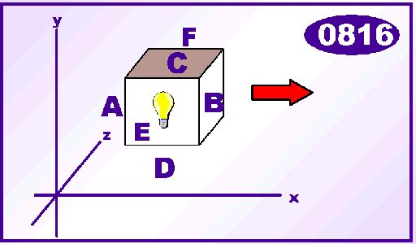

Vi tillämpar nu de resultat som vi nyss har erhållit på ett tankeexperiment vilket kan hänföras till en välkänd situation i det lagliga livet. Vi betraktar ett slutet rum i ett tillstånd av oaccelererad rörelse med hastighet v, i relation till en yttre referenspunkt Z, (rummet kan exempelvis vara en järnvägsvagn i rörelse utmed en järnvägsplattform).  I centrum av rummet finns en elektrisk lampa och en mättekniker går runt i rummet och registrerar olika parametrar hos ljuset (tid, hastighet, frekvens och våglängd). Om nu vår tekniker gör dessa mätningar i godtyckligt utvalda mätpunkter, säger alla experimentella erfarenheter att  - ljushastigheten uppmätes till ett konstant värde i alla punkter av rummet  - inga variationer i frekvens eller uvåglängd kan registreras då mätapparaturen är i vila  - en ljusstråle som inom rummet rör sig lika lång sträcka förbrukar lika lång tid oberoende var i rummet mätningen utföres  Vi antar att lampan tändes vid en tidpunkt to. Ljuset träffar rummets olika väggar, tak och golv vid tidpunkten t och åter reflekteras sedan till kälpunkten. Samtliga ljusstrålar bör återvända till källåunkten samtidigt.  Ljusstrålar i rummer rör sig sträckorna L-->A, L-->B, L-->C, L-->D, L-->E och L—F. Vi studerar den tid det tar för ljuset att färdas dessa sträckor i enlighet med de 4 olika teorier för ljuset som behandlats ovan, den Ballistiska teorin, Ritz teori, Eter-teorin samt Einsteins teori. I samtliga dessa teorier måste tiden vara S/(2.c), där S är halva rummets sida och c är ljusets normalhastihet. | We now apply the results here achieved to another thought experiment that belongs to a very well known situation in the daily life. We imagine a close room in a state of constant and un-accelerated movement of velocity v, related to an outer reference point Z, (the room may be a railway carriage in linear motion along a railway platform).  In the centre of the room an electrical lamp is out-placed and a measuring technician walks around, registering different parameters of the light (time, velocity, frequency and wavelength). If our technician makes measurements at arbitrary chosen points, all experimental experiences says that  - The propagating velocity of light is measured to a constant value in all points of the room  - No variations in frequ-ency and wavelength are registe-red when equip-ment is in in rest  - a light ray will consume equal amount of time for equal distances un-regarding where in the room the measurement is performed  We now assume that the lamp is lit at time to. The light is hitting the walls, roof and floor at time t, then being reflected back to the origin soruce. All light rays must return simultaneously to the soruce point.  Light rays in the room move L-->A, L-->B, L-->C, L-->D, L-->E, L-->F. We make a study of this time it will take for the light to move these distances in accord with the 4 theories for light we have discussed before, the Ballistic theory, the Ritz theory, the Ether theory and the Einstein theory. In all these theories the consumed time must be S/(2.c), where S is half the side of the room and c is the standard light velocity.

0817
ANALYS AV DEN BALLISTISKA TEORIN |  |  | A NALYSIS OF THE BALLISTIC THEORY
Path | Distance | Ray velocity |  | Elapsed time
L > A | s/2 + v.t | c + v |  | t = (S/2+vt)/(c+v)  t=So/(2.c)
L < | s/2 -v.t | c -v |  | t = (S/2-t)/(c-v)  t=So/(2.c)
L > B | s/2 -v.t | c -v |  | t = (S/2-t)/(c-v)  t=So/(2.c)
L <B | s/2 +.t | c -v |  | t = (S/2+)/(c+v)  t=So/(2.c)
L >  C.D.E.F | Sqrt((s/2) ² + (v.t) ²) | Sqrt(c²+v²) |  | t= sqrt((s/2) ²+(v.t) ²))/  sqrt(c²+v²)  t=So/(2.c)
L <  C.D.E.F | Sqrt((s/2) ² + (v.t) ²) | Sqrt(c²+v²) |  | t= sqrt((s/2) ²+(v.t) ²))/  sqrt(c²+v²)  t=So/(2.c)

0818
RITZ TEORI |  |  | THE RITZ THEORY
Path | Distance | Ray velocity |  | Elapsed time
L > A | s/2 + v.t | c + v |  | t = (S/2+vt)/(c+v)  t=So/(2.c)
L <A | s/2 -v.t | c -v |  | t = (S/2-t)/(c-v)  t=So/(2.c)
L > B | s/2 -v.t | c -v |  | t = (S/2-t)/(c-v)  t=So/(2.c)
L <B | s/2 +.t | c -v |  | t = (S/2+)/(c+v)  t=So/(2.c)
L >  C.D.E.F | Sqrt((s/2) ² + (v.t) ²) | Sqrt(c²+v²) |  | t= sqrt((s/2) ²+(v.t) ²))/  sqrt(c²+v²)  t=So/(2.c)
L <  C.D.E.F | Sqrt((s/2) ² + (v.t) ²) | Sqrt(c²+v²) |  | t= sqrt((s/2) ²+(v.t) ²))/  sqrt(c²+v²)  t=So/(2.c)

0819
ANALYS AV ETER- TEORIN |  |  | ANALYSIS OF THE ETHER THEORY
Path | Distance | Ray velocity |  | Elapsed time
L > A | s/2 + v.t | c |  | t = (S/2+v.t)/c  t=(S/2)/(c-v)
L <A | s/2 -v.t | c |  | t = (S/2-v.t/c  t=(S/2)/(c+v)
L > B | s/2 -v.t | c |  | t = (S/2-v.t/c  t=(S/2)/(c+v)
L <B | s/2 +.t | c |  | t = (S/2+v.t)/c  t=(S/2)/(c-v)
L >  C.D.E.F | Sqrt((s/2) ² + (v.t) ²) | c |  | t= sqrt((s/2) ²+(v.t) ²))/c  t=(So/2)/sqrt(c² –v²)
L <  C.D.E.F | Sqrt((s/2) ² + (v.t) ²) | c |  | t= sqrt((s/2) ²+(v.t) ²))/c  t=(So/2)/sqrt(c² –v²)
Vi finner att det endast är 2 av teorierna som uppfyller kravet på symmetri, den ballistiska teorin samt Ritz teori. Eterteorin samt Einsteins teori måste tillbakavisas som ogiltig. |  |  | Hence we find that there are only 2 theories that F fulfil the demand on symmetry, the ballistic theory and the Ritz theory. The ether theory and the Einstein theory must be rejected as invalid.

MICHELSON & MORLEY’S LJUS ETER EXPERIMENT | MICHELSON & MORLEY’S LIGHT ETER EXPERIMENT
I syfte att ge vidare stöd för vår partikelhypotes för ljuset, skall vi nu studera ett klassiskt experiment, Michelson & Morelys ljuseter experiment och undersöka detta experiment i enlighet med de principer vi funnit ovan. Vi skall visa, att den förväntade interferenseffekten kommer att bli noll, dvs allt detta i samstämmighet med det faktiska utfallet av experimentet ifråga.  För klarhet börjar vi med att visa hur de beräkningar utfördes som föregick experimentet med utgångspunkt från eterteorin, vilket dock senare visade sig vara felaktig. Etern antogs vara stillastående i rymden och alla delar av apparaten genomströmmades av denna eter.  Apparaten fungerade så, att en ljusstråle från en monokron (enfärgad) ljuskälla delades upp i två delar. Den ena delen gick rakt fram och reflekterades av en spegel i rörelseriktningen, den andra delen vinklades 90 grader mot rörelsen och återreflekterades därifrån. De båda strålarna sammanföll i en gemensan betraktelsepunkt, där ett interferensmönster uppstod.  Om ljusstrålarna vid vridning av apparaturen i olika riktning relativt den hypotetiska etern, förbrukade olika tid fram till den gemensamma betraktelsepunkten, kunde jordens hastighet i solbanan bestämmas. Ingen sådan förändring i interferens- mönstret kunde emellertid registreras. | In aim of giving further support to our particle thesis of light, we shall now make a study of a classical experiment, Michelson & Morely’s light ether experiment and by that investigate this experiment in accordance with basic principles found above. We will show, that the awaited interference effect will not occur, hence being zero, all in line with the factual outcome of the experiment.  For the clearness, we begin to show how the calculations were performed according to the ether theory, later on showing that the ether theory for light was erroneous. The ether was supposed to be stationary in space and was thought to stream through all parts of the measuring apparatus.  The apparatus worked so that a light ray was emitted from a monochrome (one coloured) source and was split into two separate rays. On of these rays was directed straight forward then was reflected by a mirror, the other part was directed 90 degrees transversally towards the moving direction then was reflected by a mirror Both rays was put together in a common observer point.  Then, if the light rays, at turning the apparatus in different directions in relation to the hypothetical light ether stream, the consumption of time would be different. Then the earth velocity in the sun orbit would be possible to be determined. However, no such change in the interference pattern was observed.

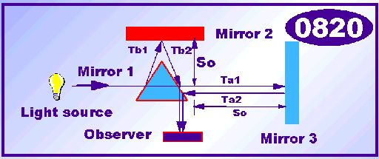

MICHELSONS EXPERIMENT OCH ETERTEORIN | MICHELSON’S EXPERIMENT AND THE ETER THEORY
På samma sätt som Michelson gjorde, gör vi en uppskattning av den tid/fas förskjutning som skulle uppstå om en aktiv ljuseter existerar. Eftersom ljusstråle ”a” och ”b” går olika vägar genom apparaten - och etern - blir tiderna olika. Grundide’n är att ljusstråle ”a” kommer att påverkas mera än ljustråle ”b” eftersom ”b” löper vinkelrätt mot rörelseriktningen.  Således, på basis av eterteorin, där gäller att en ljusstråle rör sig med konstant hastighet i relation till denna eter, vi för sträckan T_{1a} då erhåller : | In the same way as Michelson, we do an estimation of this time/phase displacement that should appear if an active light ether exists. Because the ray “a” and “b” go different ways through the apparatus- and the ether - these times will be different. The basic idea is that the light ray “a” will be actuated more than ray “b”, because “b” goes transver-sally through the ether  Hence, on basis of the ether theory, where a light ray in this ether propagate with constant velocity in relation to the ether, we for the ray path T_{1a} get :

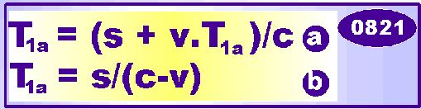

På samma sätt beräknar vi tiden för den reflekterade delen av T_{2a} : | In the same way we calculate the reflected time of ray time T_{2a}

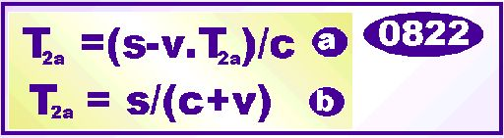

Den totala tiden för stråle Ta är summan av T_{1a} och T_{1b} sålunda : | The total time for beam Ta is the summary of T_{1a} and T_{1b} hence :
0823
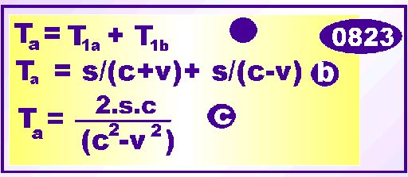

För stråle T_{b} beräknar vi först den sträcka strålen rör sig fram respektive tillbaka i vinkelrät riktning mot rörelseriktningen : | For beam T_{b}, we first calculate the distance this ray move forward and backwards in transversal direction in relation to the moving direction :

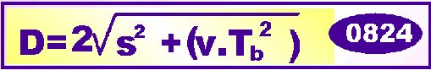

och den totala tiden T_{b} för stråle ”b” blir då : | And the total time T_{b} for beam “b” then will be :
0825
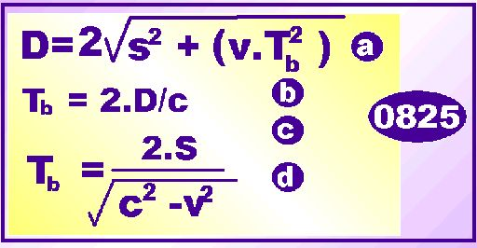

Uttrycken 0823 samt 0825 är två helt olika matematiska funktioner, dvs förändras olika då man vrider apparaten i relation till rörelseriktningen, och därmed borde en skiftning av interferensmönstret i betraktelsepunkten uppstå. Så är dock inte fallet, experientetet visar inga förändringar i detta interferensmönster.  I syfte att komma över detta föreslog bl.a Lorentz och Fitzgerald 1898 (oberoende av varandra) att avvikelsen kunde inhiberas genom att använda sig av ett ”matematiskt trick”, vilket innebar att man multiplicer uttrycket för a-strålen med en faktor (1-v²/c²)^{1/2} , den s.k. Lorents- faktorn, vilket hade en fysikalisk motsvarighet i en ekvivalent längdkontraktion, eller en förkortning av en mätarn i rörelserikningen.  Emellertid, från en rent fysikalisk utgångspunkt var det svårt att motivera en sådan förändring av mätapparaturen. Hypotesen gavs dock namnet ”Lorentz-Fitzgerald kontraktion”.  Einstein lånade senare denna ide’ för att användas i den speciella relativitetsteori, dock med förändrade förutsättningar, där den förmodade orsaken till kontraktionen, eterns påverkan av mätapparaten, togs bort.  Men observeras bör, att det saknas experimentella bevis på att längdkontraktion av fysiska föremål som funktion av rörelse, existerar. | The expression 0823 and 0825 are 2 completely different mathematical functions, that means, are changing differently when turning the apparatus in relation to the movement direction. And of that reason a change in the reference pattern would appear. But that is not the experimental outcome, there is no change observed.  In aim to overcome this dilemma, Lorentz and Fitzgerald 1898 (independent of each other) were suggesting that this divergence would be inhibited by aid of a “mathematical” trick, multiplying the time expression of the a-beam by a factor 1-v²/c²)^{1/2}, the Lorentz factor, having a physical equivalence in a length contraction, or distance contraction of the arm in the direction of moving.  However, from a pure physical viewpoint, it was very hard to motivate such a physical effect. However, this hypothesis was given the name of Lorentz-Fitzgerald contraction .  The idea was later on introduced by Einstein in his special theory of relativity, but with changed basic presumptions, there inhibiting the assumed reason to the effect, the ether drag effect from the ether.  But observe, there still lack experimental evidences on that length contraction of physical objects as function of movement, really, exists.

EINSTEINS THEORY | EINSTEIN’S THEORY
I Einsteins teori är ljusets hastighet konstant både i relation till yttre koordinatsystem och till alla speglarna i systemet. Längdkontraktion av fysiska objekt som funktion av rörelse har aldrig bekräftats experimentellt och kan ej heller ges något rimlig motivation. Uttrycket c+-v har sålunda ingen relevens i Einsteins teori. Av dessa anledningar är det omöjligt att göra en vetenskaplig analys av Michelson & Morleys experiment baserat på Einsteina ljuspostulat. Teori faller på sin egen orimlighet. | In Einstein’s theory the light velocity is invariant in relation to both outer reference system and to all mirrors in the system. Length contraction of physical objects as function of movement, never has been observed, neither can be given any reasonable physical motivation. The mathematical expression c+-v has no physical relevance in his theory. On these reasons there is impossible to do a scientific analysis of Michelson & Morley’s experiment in association to Einstein’s light postulate. His theory is falling on its own absurdity.

RITZ OCH DET BALLISTISKA FALLET | RITZ AND THE BALLISTIC CASE
Vi utgår här ifrån att ljus är partiklar och är additiva till rörelse hos källan. Detta gäller både för Ritz teori och de Ballistiska teorierna. Vid reflektion mot en spegelyta finns dock en skillnad. I Ritz fallet omvandlas den infallande strålens hastighet till hastigheten c relativt spegelytan, oberoende av vilken hastighet den hade vid infallet (det är meterian som återutsänder ljuset med hastigheten c). I det ballistiska fallet reflekteras strålen med en hastighet som är beroende av den infallande strålens hastighet. Dock, i detta experiment sammanfaller dessa båda fall, emedan både ljuskälla och speglar rör sig i samma referenssystem och med samma hastighet. | We start with the assumption that light is made up by particles, being additive to movements of the source. That is true for both Ritz and the Ballistic theory. However, when reflection towards a mirror surface there is a difference. In the Ritzian case, the input beam is reverted to the velocity of c, independent of the input beam velocity (it is the matter that re-emit the light with velocity c. In the ballistic case the beam is returned with a velocity affected by the input beam velocity. However, in this special experiment, both these cases coincide, that because both the light source and all mirrors are moving in the same reference system and with the same velocity.

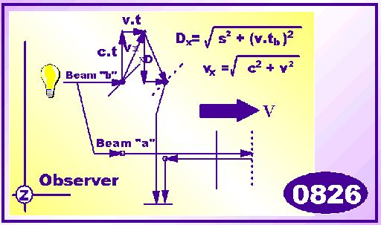

För stråle ”a” gäller, att då ljuset träffar den snedställda spegeln, går hälften av ljuset rakt fram till den vertikala spegeln i rörelseriktningen. Även om stråle ”a” har en annan hastighet än ”c” då strålen träffar den första, snedställda spegeln, normaliserar spegeln ljusstrålens hastighet till ”c” relativt sig själv. Den vertikala spegeln rör sig sträckan V.t_{1a} innan den n träffas av ljuset som har hastigheten c+v relativt det gemensamma koordinatsystemet, men hastigheten ”c” relativt den vertikala spegeln. Den vertikala spegeln träffas således av ljus med hastigheten ”c”och återspeglas med hastighen ”c” relativt den vertikala spegeln yta. Relativt det gemensamma referenssystemet är dock den reflekterade ljusstrålens hastighet c-v, men möts av den snedställda spegelns yta med hastigheten c+v, dvs det snedställda spegeln träffas med hastigheten ”c”. | For beam “a” is valid, that if the light hit the first twisted mirror, half of the light goes straight forward to the vertical mirror in the moving direction. Even if the beam “a” has another velocity than “c” when hitting the first mirror, this mirror will normalize the beam velocity to “c” in relation to itself. The vertical mirror will move the distance V.t_{1a} before being hit by the light, having velocity c+v related to the common coordinate system, but having the velocity “c” related to the vertical mirror. Hence, the vertical mirror is hit by light having velocity “c” related to its surface. But related to the common reference system the reflected beam has the velocity c-v, but is met by the first mirror, having the velocity c+v, which means, the reflected beam velocity has velocity “c” related to the first twisted mirror, hence being hit by a beam having velocity “c” equal to the input velocity.

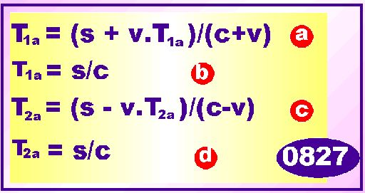

Den andra strålen ”b” träffar först den snedställda spegeln och reflekteras vinkelrätt upp mot rörelseriktningen. Efter reflektion av en horisontellt placerad spegel reflekteras denna stråle tillbaka till observationspunkten, som då har förflyttat sig en sträcka lika med v.t_{b1}+v.t_{b2}. Den sträcka denna stråle har att förflytta sig blir därmed något längre än sträckan 2.s (se figuren), men eftersom i motsvarande grad hastigheten förändras, blir resultatet ändock att den totala tiden blir 2s/c.  Detta är skillnaden mellan Ritz och den Ballistiska teorin samt Eterteorin och Einsteins teori, nämligen att distans och hastighet kompenserar varandra. I Eterteroin och i Einsteins teori förändras inte hastigheten hos strålen i samma proportion som sträckan förändras, och därför fungerar inte dessa teorier (I både eterteorin och Einsteins teori är ljusets hastighet konstant, dvs kan inte påverkas).  För stråle ”b” erhålles följande förbrukning av tid : | The other beam “b” first hit the twisted mirror, then being reflected upwards in perpendicular direction. After reflection by the horizontal placed mirror, this beam is turning back to the observer point, a point that has moved the distance v.t_{b1}+v.t_{b2} during this time. Hence, this distance the beam “b” has to move is some larger than the distance 2.s (see figure), but because the beam in the same degree has change its velocity, the result of the elapsed time still will be 2s/c.  That is the difference between Ritz and the Ballistic theory contra the Ether theory and the Einsteinian theory, namely that distance and velocity are compensating each other. In the Ether theory and in Einstein’s theory, the velocity of the ray is not changed in the same proportion as the distance change, and of that reason these theories does not work. (In both these theories light propagating velocity is invariant).  Hence, for the beam “b” the consumption of time is ::

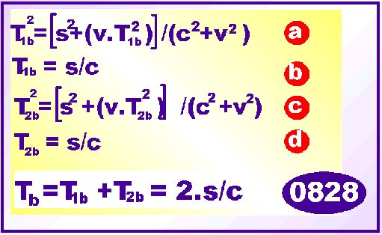

Vi finner härmed sålunda att fas och tids skillnaden mellan stråle ”a” och stråle ”b” är oförändrat konstant vid vridning av apparaten i rörelseriktningen. | Hence we find that the phase/time difference between beam “a” and beam “b” is un-changed when turning round the apparatus related to the moving direction.

Sammanfattning Michelson & Morley’s ljus experiment | Conclusions Michelson & Morley’s light experiment
Eterteorierna och Einsteins teori (hans ljuspostulat) uppfyller inte kraven på det expeimentella utfallet av Michelsons och Morelys ljus experiment. Ritz teori ser ut att vara den bästa teorin för förklaring av dessa typer av experiment. | Ether theories and Einstein’s theory (specially his light postulate) do not fulfil the experimental outcome of the Michelson & Morley’s light experiment. Ritz’s theory seems to be the best theory of explaining all these types of experiments.

LJUSET SOM EN VÅG AV MATERIA | LIGHT AS A WAVE OF MATTER
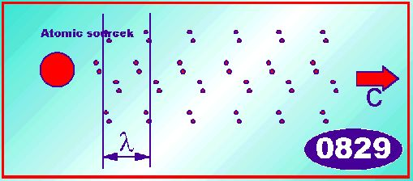

Maxwells uppfattning om ljuset som en elektromagnetisk vågrörelse är numera fortfarande den dominerande uppfattningen inom fysiken. Den klassiska ljusetern, på vilket han grundade sin teori, har emellertid tagits bort och istället talar man idag kryptisk om ”elektromagnetiska vågor”, som fortplantas i en eter som skapas av vågen själv. Inte särskilt övertygande med andra ord.  Från vår egen analys av Maxwells ekvationer i kapitel 5 ovan (ekvation 0534 ) som vi fram till följande formler : | Maxwell’s idea of light as an electromagnetic ether wave still is the predominated idea’ in the modern physics. However, the classical light ether on which he founded his theory, has been removed and as a substitute one today cryptically are talking about “electromagnetic waves”, propagating in an ether created by the wave itself! Not so convincing with other words.  From our own analysis of Maxwell’s equations in chapter 5, 0534 above, we found the following equations :

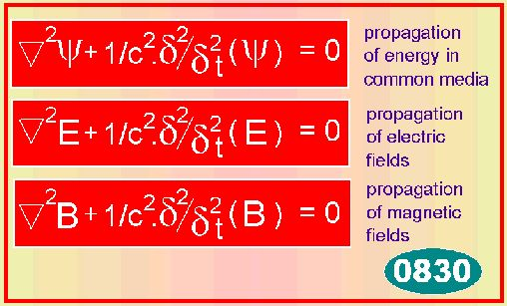

Och Maxwells misstag är nu relativt enkelt att upptäcka. Förklaringen var, att för en punktformig ljuskälla så är den matematiska beskrivningen representerad av identiska funktioner oberoende av om källan är en vågkälla eller en partikelkälla. Genom detta konstaterande finner vi, att motsättningarna både i Michelsons experiment och i Maxwells teori faller bort. Vi måste dock offra Einsteins syn på ljusets natur, ett offer som dock är lätt att acceptera emedan det är felaktigt. | And Maxwell’s error is now relatively easy to discover. The explanation is, that for a point formed light source the mathematical description is represented by identical mathematical functions. independently of being a wave source or a particle source. By this statement we find that the contradictions found in both Micelson’s experiment and the Maxwell’s theory will disappear. But we have to give up the Einstein’s theory, a sacrifice easy to accept because it is erroneous.

Vi har sålunda nu funnit orsaken till Maxwells misstag och varför hans slutsatser ej stämde med utförda experiment. Orsaken var således, att ljus emitteras som partiklar från en källpunkt och inte som vågor i något hypotetisk etermedium. Genom denna tolkning av ljusets grundläggande natur såsom bestående av partiklar, erhålles samstämmighet med experimentet och även med Maxwells teori. | Hence, we have found the reason of Maxwell’s mistake and the reason why his conclusions not was in agree with experimental outcome. Hence, the reason was, that light emits like particles from the source point and not as any waves in a hypothetical light ether medium. By that interpretation of the light’s basic nature, light being pure particles, also Maxwell’s theory will agree with experimental outcome.

0831
LJUS OCH EINSTEINS TEORI | LIGHT AND EINSTEIN’S THEORY
Einsteins andra postulat från hans speciella relativitetsteori utsäger att :  LJUSETS HASTIGHET i FRI RYMD ÄR KONSTANT OCH OBEROENDE AV RÖRELSER HOS LJUSKÄLLAN.  Emedan denna teori dessutom endast erkänner existensen av relativ rörelse, är det inte möjligt att avgöra om det är ljuskällan eller observatören av detta ljus som rör sig. Därför måste detta postulat även tolkas så, att ljusets hastighet är obeoende av rörelser hos observatören.  Postulatet måste därför omformas till lydelsen :  LJUSETS FORTPLANTNINGS HASTIGHET I FRI RYMD ÄR KONSTANT OCH OBEROENDE AV RÖRELSER HOS BÅDE LJUSKÄLLA OCH MOTTAGARE AV DETTA LJUS.  Vi gör här en ytlig studie av detta postulat och dess konsekvenser med utgångspunkt från ett litet tankeexperiment beskrivet som följer | Einstein’s second postulate from his special thepy of relative is formulated:  THE LIGHT VELOCITY IN FREE SPACE IS CONSTANT AND INDEPENDENT OF THE LIGHT SOURCE MOVEMENT  Because this theory only confess relative movements, it is not possible to judge whether source or receiver move. Of that reason this postulate must be rewrited so that the light velocity is independent both by the source movement and the receiver movement.  Of that reason, the postulate may be rewritten to :  THE LIGHT PROPAGATING VELOCITY IN FREE SPACE IS CONSTANT AND INDEPENDENT OF MOVEMENT BOTH OF SOURCE AND RECEIVER OF THAT LIGHT.  We here do a brief study of this postulate and its consequences with start from a small thought experiment, described as follows :

0832
LJUSBUBBLAN OCH BLIXTEN | THE LIGHT BUBBLE AND THE FLASH
Två personer, O och O’, rör sig mot eller från varandra med en relativ hastighet, v. I det ögonblick då dessa personer befinner sig i samma postion, tänder O en lampa som han håller i (som tillhör honom) ett mycket kort ögonblick. Ljuspulsen från denna lampa sprider sig som en ljusbubbla i den omgivande rymden. | Two persons, O and O’, recede or approach from each other with a relative velocity, v. In this moment when these two persons are in the same positron, the person O, lit a lamp which he has in his hand (the lamp belongs to him). The light pulse from this lamp is spread in the environment space like a bubble of light

Vi ställer nu följande enkla fråga  Vem av dessa personer ligger i ljusbubblans centrum efter en viss tid, den person som har lampan i sin hand O , eller den andra personen O’, någon, ingen eller båda ? | Then we put the following question :  Whom of these person is placed in the light bubble cente, this person having the lamp in his hand O, or the other person O’, somebody, nobody or both ?

Emedan O, och O’, båda befinner sig i konstant linjär rörelse i förhållande till varandra är det omöjligt att tänka sig att ljusbubblans centrum kan tillhöra både O, och O’, samtidigt efter tiden t. En sfärisk yta med två centra lär inte existera inom den fysikaliska världen, det är i så fall enbart matematisk fiction.  Sålunda är vi tvingade att bestämma oss för till vem ljusbubblan tillhör. För oss som hävdar partikelkaraktären hos ljus, är problemet ganska enkelt att besvara. Svaret är där att bubblan tillhör den person som äger lampan O , medan personen O’, kommer att fjärma sig mer och mer bort från ljusbubblans centrum.  Emellertid, i enlighet med relativitetsteorin är problemet inte så enkelt. Det andra postulatet utsäger nämligen att ljusbubblan tillhör både O, och O’, samtidigt, detta emedan ljusets hastighet anses vara oberoende av observatörernas individuella rörelser. Från en logisk, förnuftsmässig utgångspunkt är naturligtvis detta helt förnuftsvidrigt och absurt. Ändock har fysiker accepterat detta synsätt, något som verkligen förvånar. | Since O, and O’, both are in constant, linear movement in relation to each other, it’s impossible to imagine that the light bubble centre belongs to both O, and O’, after an elapsed time of t. A spherical surface with two centre points does not exist in the physical world, such a shape is pure mathematical fiction.  Hence we are forces to decide to whom the light bubble belong. For us, arguing for the particle hypothesis of light, the problem is relatively simple. There the answer is, that the light bubble belongs to the person O, having the lamp, while the person O’ more and more will recede from the centre of the light bubble.  However, in accord with the relativity theory, the problem is not so simple. The second, main postulate says that the light bubble belongs to both O, and O’, at the same time, that because it is said valid, that the light velocity is independent of the observer’s individual movements. From a logical, common sense view, that is clearly crazy and absurd. But in spite of that, physicists have accepted it, something very astonishing.
0833
BUBBLAN OCH EINSTEINS TEORI | THE BUBBLE AND THE EINSTEIN THEORY
Betrakta först observatören O, som tänder lampan. I X-riktningen rör sig då ljusfronten sträckan c.t på tiden t . Samtidigt rör sig O, sträckan v.t i X-axeln positiva riktning. Sålunda, efter tiden t, befinner sig den positiva delen av ljusbubblan på avståendet | First, regard the observer O, who lit the lamp. Then in the positive X-direction the light front move the distance c.t during the time t. But at the same time O, move the distance v.t , in the positive direction. Hence, during the time t, the positive bubble front is on the distance

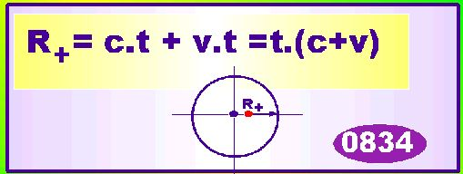

Den del avljusbubblan som rör sig utmed den negativa X-axeln rör sig sammaledes sträckna c.t under tiden t , i negativ riktning. Under samma tid har dock O, förflyttat sig sträckna v.t i den positiva X-axelns riktning och därför blir avståndet mellan ljusbubblans negativa front och observatören O, i detta fall lika med : | This part of the light bubble that move along the negative X-axis, move the same distance c.t during time t, but in negative direction. During this time the observer O, has moved the distance v.t in positive X-direction and of that reason the distance between the light bubble’s negative front and the observer O, will be :

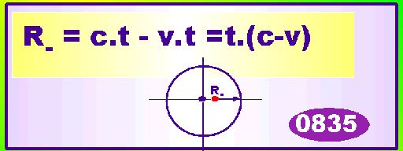

vilket betyder, att observatören O, rent fysiskt inte ligger i ljusbubblans centrum, utan fjärmar sig från detta.  Samma resonemang kan framföras för observatören O’. Ej heller O’ kommer då att befinna sig i ljusbubblas centrum, vilket sålunda innebär att det utsända ljuset inte rör sig med c i relation till någon av observatörerna.  Även om vi är snälla mot Einstein och antar att ljusets hastighet är konstant i relation till O, som sänder ut ljuset, och därmed att O, kommer att ligga i bubblans centrum, kommer ändock O’ att fjärma sig från detta centrum. | that means, that the observer O, in a pure physical point of view, not is in the centre of the bubble, but recede from it.  The same reasoning may be done for the observer O’. Then not either O’ will be in the light bubble centre, which means, the emitted light does not move with velocity c, in relation to anybody of the two observers.  Even if we are very kind to Einstein and assume the light move with c related to the person O, who send out the light O, will be positioned in the bubble centre, but O’, will still recede from the same centre.

0836
LJUSBUBBLAN OCH ETERTEORIN | THE LIGHT BUBBLE AND THE ETER THEORY

För Eterteorin gäller i princip samma resultat som för Einsteins teori, nämligen att ingen av observatörerna ligger i fas med ljusbubblans rörelse. Visserligen har aldrig framförts några krav på att så bör vara fallet för eterteorierna (i Einstein teori är detta emellertid ett krav), men expermentella erfarenheter säger oss att färgförändring hos ljus som funktion av rörelse är symmetrisk i relation till rörelser hos observatör respektive källa. Endast den relativa rörelsen är avgörande. | For the Ether theory, approximately the same result is valid as for the Einstein’s theory, hence that none of the observers are in phase with the light bubble movement. In the Ether theory no such demands have been put forward (in Einstein’s theory symmetry is a demand) but experimental experiences say that colour change of light is symmetric in relation to both movement of source and movement if the observer respectively. Only he relative velocity is deciding.

0837
LJUSBUBBLAN OCH RITZ/DEN BALLISTISKA TEORIN | THE LIGHT BUBBLE AND THE RITZ/BALLISTIC THEORY

Om vi nu istället använder oss av den Ballistiska teorin eller av Ritz teori för detta experiment , finner vi en bättre samstämmighet med verkligheten. | Now let see what happen if we make use of the Ballistic theory or the Ritz theory. Here we can se a much better agreement with real experiences.

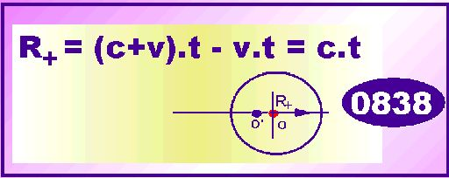

och för R- erhålles : | and for R- we get :

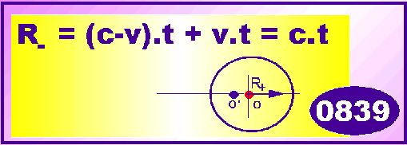

dvs O, kommer att befinna sig i ljusbubblans centrum, både för sig själv och för en yttre betraktare. Men, O’, kommer givetvis som sig bör, att ligga utanför bubblans centrum och fjärma sig från densamma.  Eterteorierna ger samma problem som Einstein teori, dvs observatör O, hamnar alltid utanför centrum av ljusbubblan.  Vidare, den person O’, som inte håller i lampan kommer i alla teorierna att komma i assymmetri i relation till ljusbubblan.  Således, ljusbubblan tillhör alltid den person som tänder lampan, och detta villkor kan endast uppfyllas med emissionsteorierna (dvs inte Einsteins teori eller eterteorin) | hence O, will be in the centre of the bubble both for itself and for an outer observer. But of course O’, will become out of phase from the bubble’s centre point as before, receding from it.  The ether theories have the same problems as Einstein’s theory, that means that O, is receding from the centre point as times goes by.  And at last, this person who not hold the lamp O’, will come in asymmetry of the bubble centre in all suggested theories.  Hence, the light bubble always belong to this person who lit the lamp, and this condition only can be satisfied with aid of the emission theories. Not Einstein or etther theories.

0840
LJUS TID, DISTANS, OCH HASTIGHET | LIGHT TIME, DISTANCE, AND VELOCITY
Den moderna teoretiska fysiken är full av olika fördomar om hur vi skall uppfatta begreppen tid, distans, massa och hastighet.  Anledningen är givetvis att relativitetsteorins dogmer har blivit accepterade som vetenskapliga sanningar. Det är därför viktigt att vi återgår till sakernas ordning och betraktar dessa grundläggande storheter inom fysiken som fasta och orubbliga.  Vi skall även här peka på ett annat exempel där Einsteins tolkningar leder fram till helt uppenbart orimliga resultat, resultat som varje sanningsälskande vetenskapsman borde reagera emot. Experimentet är som följer : | The modern physics is full of preconceived meanings about how we shall apprehend or interpret concepts of time, distance, mass and velocity.  The main reason to that is of course that the dogmas of the theory of relativity have been accepted as scientific truth. Of that reason it’s important that we try to return to the order of things, regarding these basic concepts of nature as rigid and unchangeable.  Of that reason we here even will point on another example where Einstein’s interpretations will lead us to quite absurd conclusions in practical measurements, results that every scientist, lowing truth, ought to react on. The experiment is as follows:

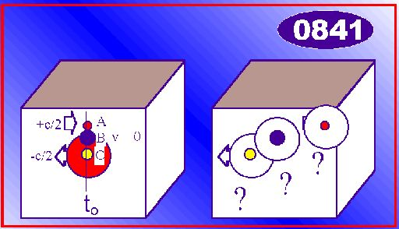

Vid tiden 0 befinner sig 3 partiklar i centrum av en partikeldetektor. Partikel A rör sig mot höger med hastigheten 1/2c, partikel C rör sig åt vänster med hastigheten 1/2c. Partikel B står stilla.  Partikel C avger vid tiden 0 en ljusblixt. Denna ljusblixt kan registreras av ljussensorer som befinner sig i detektorn. Detektorn kan även registrera lägena på de 3 partiklarna. Ljusbubblans läge och de 3 partiklarnas läge registreras efter 3ns.  Emedan ljusblixten avfyras i det ögonblick då alla partiklarna A,B och C befinner sig i samma position, bör enligt relativitetsteorins ljuspostulat, alla partiklar ligga i ljusbubblans centrum efter en viss tid. Att det ej förhåller sig så vet varje fysiker som utför experiment med partiklar och som desutom är en fysikalisk orimlighet. Ljusbubblan bör ha ett enda centrum, troligen den emitterande partikelns centrum.  Alltså kan vi konstatera, att ljusets utbredningshastighet endast är konstant i relation till den källa som utsänder ljuset och därmed har vi kunnat visa att en av relativitetsteorins allra mest envisa dogmer saknar förankring i verkligheten. | At the time 0, 3 particles are situated in the centre of the detector. The particle A is moving at right with velocity 1/2c, the particle C is moving at left with velocity 1/2c. Particle B is at rest.  Particle C outburst a light flash at time 0. This flash is registered by light sensors out-placed into the detector. The detector also can register the position of all particles. The light bulb and position of particles are registered after 3ns.  Because the light flash is emitted in this moment when all particles A,B and C are at the same position, in accord with the theory of relativity’s thesis of the constant light propagation, all particles must be in the light bubble’s centre after a while. Every physicist performing experiments with particles know well that’s impossible. The light bulb may have only one centre, assumedly the centre for the emitting particle.  Hence, we can conclude, that the propagation of light only is invariant in relation to this source sending out the light. By that we in a convincing way have shown the invariant of light velocity dogma in accord with the relativity is being false.

0842
ABERRATION HOS STJÄRNLJUS | ABERRATION OF STAR LIGHT

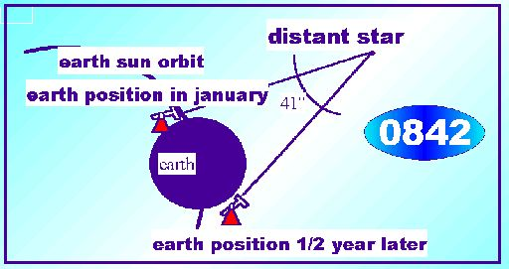

Aberrationensfenomenet för ljus är ett fenomen som uppkommer från avlägset belägna stjärnor och kan beskrivas på följande sätt:  Positionen för exempelvis en polarstjärna registreras och efter ett halvår då jorden befinner sig i motsatt läge i solbanan gör man om mätningen av stjärnans läge.  Vår första tanke är, att stjärnan bör återfinnas på samma plats dvs utmed samma siktlinje för teleskopet, men detta är ej fallet. Den maximala avvikelsen mellan två mättillfällen kan fastställas till 41” (bågsekunder) och effekten kallas den teleskopiska aberrationen.  År 1680 pekade Jean Picard på detta faktum som ett resultat av 10 års observationer, men först år 1725 presenterade James Bradley en sannolik förklaring till fenomenet, dock ifrågasattes detta och gav upphov till debatt.  Bradley gjorde en analogi mellan fenomenet och hur regndroppar faller mot en vandrare. Han antog att ljuset var partiklar, som i analogin då motsvar de fallande regndropparna. Fotgängaren håller ett smalt rör vertikalt i sin hand så att då han står stilla, regndropparna faller utmed centrumlinjen av röret utan att beröra rörets inre väggar.  Men om vandraren rör sig kommer regndropparna att beskriva en lutande bana i relation till rörets centrumlinje med konsekvens att dessa kommer att slå emot rörets väggar. I syfte att undvika detta måste vandraren luta röret i motsatt riktning med en viss vinkel som kompenserar för rörelsen.  Med en mycket enkel trigonometrisk formel kan denna vinkel beräknas till : | The aberration phenomenon of light is a phenomenon that is got by observing light from very distant stars and can be described as follows:  The position of a polar star is recorded at a given time and then, after half a year when the earth is in the opposite position in the sun orbit, the measurement is repeated.  Our first thought is that the star ought to be positioned along the same line of sight, but that is not the case. The maximum angular deviation between these two measuring events has been registered to 41” (angular seconds) and is named the telescopic aberration of starlight.  In year 1680, James Picard pointed out this fact as a result of about 10 years of observations, but first in 1725 James Bradley presented a reasonable explanation, which, however, was put into question and debate.  Bradley made an analogy between light coming down a telescope and raindrops falling down towards a walker. He assumed light was made up of particles, here in this analogy replaced with raindrops. The walking man hold a narrow tube vertically in his hand, so that, if he stand still, the raindrops fell along the centre line of the tube without coming in contact with the walls of it.  But if the walker was moving , the raindrops would describe an inclined orbit in relation to the tube centre-line with consequence that the raindrops would touch the inner walls of the tube. In order to avoid that, the walker should incline the tube at an angle related to his moving velocity  By aid of a very simple trigonometric formula this angle could be calculated to :

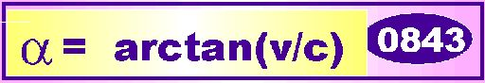

där v, är vandrarens hastighet i horisontalplanet i relation till jordytan och c, betecknar hastigheten hos regndropparna i vertikal riktning mot jordytan.  Om vi använder oss av Bradley’s analogi och formel på aberrationsfenomenet såsom här beskrivits och sätter in jordens hastighet i solbanan till 30 km/sekund, finner vi att vinkelavvikelsen är i god överensstämmelse med registrerat maximalt värde 2x20.5”=41”. Factor ”2” erhålles emedan jorden befinner sig i olika rörelseriktningar vid de olika mättillfällena.  En skillnad mellan Bradleys analogi med regndroppar och den ensamme vandraren är att ett teleskopet samlar upp ljus via glaslinser, som förändrar eller om-transformerar det infallande ljuset till normalhastigheten c.  Orsaken till detta är att glas ej släpper igenom originaljuset utan endast återutsänder detta.  Detta är i överensstämmelse med Ritz teori såsom behandlats ovan. Ett argument mot partikelteorierna för ljuset, har i detta sammanhang varit, att om ljuset från avlängsna stjärnor och galaxer skulle komma in med lägre hastighet än c, (den långsamma ljushypotesen), skulle detta kunna avläsas i aberrationens storlek. Olika distanta stellära objekt ger emellertid samma mätvärde. Detta motiveras i Ritz teori med att ljusets hastighet då det väl nått teleskopet, normaliserar sig till värdet c genom växelverkan med teleskopets linser och spaglar, så att det på nedvägen till betraktarens öga alltid färdas med samma hastighet c, genom teleskopet. | where v, denotes the walker’s velocity along the earth’s surface and c, is denoting the velocity of the raindrops in the vertical direction to the earth’s surface.  Using Bradley’s analogy and formula on the aberration phenomenon as here described and inserting the earth’s velocity in its orbit around the sun equal to 30 km/sec, we find an angular deviation that is in good agreement with the registered value of 2 x 20.5”= 41”. The factor “2” is got because the earth moving direction is altered between the two occasions of measurement.  A difference between Bradley’s analogy with raindrops and the sole walker is that the telescope collect light via glass lenses, which may change or re-transform the light to another velocity specific for the glass medium.  The reason to that is that the glass not pass through the original light but re-radiating it  That is in agreement with Ritz’s theory that we has discussed above. One argument against the particle theories for light has been, that if light from distant stars or galaxies should come in with lower velocity than c, (the slow light hypothesis), it should be registered by differing aberration. But different stellar objects on different distances show up the same aberration measurement. In Ritz’ theory, that is motivated by that the star light velocity is normalized in the telescope when interacting with the telescope lenses and mirrors, hence on the way down to the observer’s eye travelling with the same velocity c, through the telescope.

0844
LJUSETS AVBÖJNING VID SOLYTAN | LIGHT DEVIATION AT TE SUN SURFACE
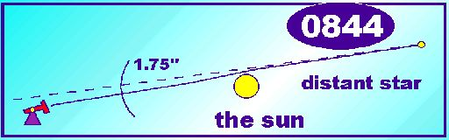

Astronomen Johann Georg von Soldner beräknade redan så tidigt som 1801 och med hjälp av Newtons gravitationsteori (vad annars ?) hur mycket en ljusstråle från en avlägsen stjärna avböjes då den passerar mycket nära solens yta till ett värde av 0.83”. Samma vårde beräknade först Einstein, men justerade senare upp detta värder till 1.75” vilket var i bättre överensstämmelse med det experimentella värdet på 1.75” +-10%.  Vi tar och undersöker hur vi föreställer oss hur Soldner resonerade med utgångspunkt från Newtons gravitationslag :  - ljus är partiklar som har massa som påverkas ab gravitation  - ljus påverkas av gravitation i ungefär eller samma omfattning som vanlig materia  Från dessa utgångspunkter kan vi göra följande beräkningar :  Den aktiva kraften som avböjer strålen erhålles från Newtons gravitationslag : | The astronomer Johann Georg von Soldner already in 1801 done a calculation how much a light ray was deviated when passing near the sun surface based on Newton’s theory of gravitation (what else? ), , presumably using the assumption that light has real mass, with the result of 0.83”, the value that was first computed by Einstein but later on was adjusted to a some-what higher value of 1.75” in better agreement with experi-mental findings of 1.75”+-10%.  We investigate how we imagine Soldner reasoned with start from Newton’s law of gravity :  - light are particles having mass on which gravity forces act  - light is effected by gravity in approximately the same degree as for ordinary matter  From these starting points we can do the following calculations :  The active force deviating the light ray is achieved from Newton’s law of gravity :

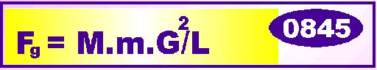
Där M är jordens massa, m är fotoens massa, G är gravitationskonstanten 6.67E-11 samt, L är avståndet mellan massaM och masam’s centrumpunkter | Where M is the earth mass, m is the photon mass, G is the gravitation constant equal to 6.67E-11 and, L is the distance between the two masses centre points.

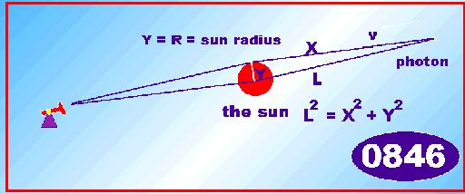

Accelerationen av fonen är en delkomponent av F_{g} | The acceleration of the photon is a partial component of F_{g}

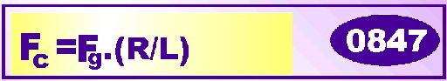

Således är den kraft som avböjer ljusstrålen lika med : | Hence, the force which deviate the light beam will be :

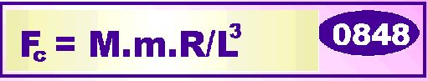

Sambandet mellan X,R,L erhålles ur i enlighet med pytagoras teorem : | The relation between X,R,L is achieved in accord with phytagoras theorem :

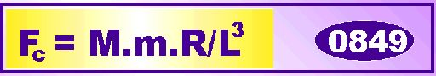

Men fotonen rör sig med hastigheten c, från stjärnan mot solen och observatören på jorden. Således : | But the photon move with the velocity of c, from the star towards the sun and the observer on earth. Hence :

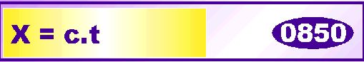

Insättning 0850 i 0849 och därefter 0849 i 0848 ger : | Inserting 0850 in 0849 and thereafter 0849 in 0848 give :

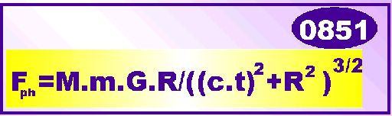

Vid acceleration av fotonen erhålles en hastighetsförändring transversellt mot fotonens rörelseriktning, sålunda | At acceleration of the photon is achieved a change in yjr velocity in yjr transversal direction of the movement, hence :

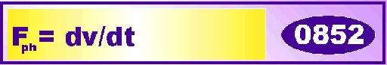

Ekvivalens mellan 0851 och 0852 ger : | Equivalence between 0851 and 0852 is giving :

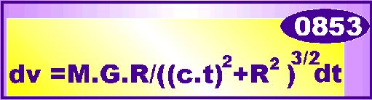

Integrering av denna ekvation I avseende på tiden t från 0 till oo ger ; | Integrating this equation in respect to time from zero to infinity gives:

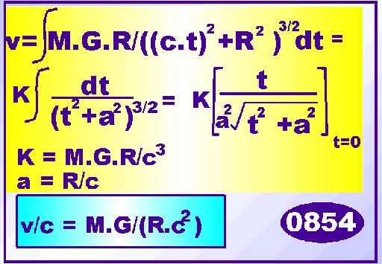
Relationen v/c representerar den radiella avvikelsen I radianer på vardera sidan om solen, sålunda den totala avvikelsen av 2.v/c radianer. | The relation v/c represents the deviation angle in radians on each side of the sun, hence the total deviation angle is 2.v/c radians.

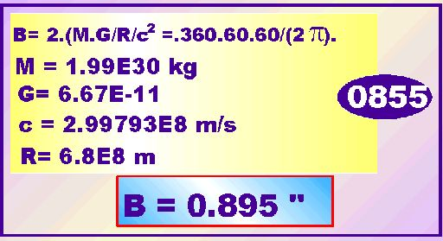

NÅGRA KOMMENTARER TILL RESULTATET | SOME COMMENTS TO THE RESULT

Vi finner således ett värde på 0.9” i nära överensstämmelse med Soldners värde, 0.7’8’.  Att ljus är partiklar behöver vi inte ifrågasätta ; dock kan diskuteras huruvida gravitationen verkar på exakt samma sätt på fotonen som på vanlig materia. Detta vet vi ingenting om, vi kan endast spekulera.  Einsteins teori gav sålunda ett bättre teoretiskt värde jämfört med mätdata, dock förutsatt att data helt kan tilldelas rent gravitationella effekter, något vi ej kan vara fullt säkra på.  Problem och tillkortakommande i Einsteins teori är att denna teori är en rent matematisk teori som inte ger någon egentlig fysikalisk motivation till gravitationen som fysikalisk företeelse, detta tillsammans med den underliga föreställningen att rymden är krökt genom det gravitationella fältet.  I Einsteins teori avböjer en ljusstråle från den räta linjen på grund av att rymden är krökt och inte som en följd av kraftpåverkan från gravitationen.  Detta experiment brukar ofta tas som bevis för att Einstein hade rätt. Vad emellertid kan anföras mot detta är några av följande punkter :  - Vilken effekt hade solkoronan vid mätningen. Solkoronan är en het gas som sträcker sig långt ut från solens yta och borde ha en viss påverkan ?  - Vilken effekt hade aberrationen av jordens rörelse runt solen ? Maximalt är denna 41”, dvs kan vara avsevärt stor. Hade man koll på denna i relation till mätvärdet ?  - Läget hos referensstjärnan som användes vid mätningen hade fastställt under natten och ej under dagen då mätningen utfördes. Hur väl hade man koll på dess läge vid mättillfället ?  - Normalt upprepas viktiga experiment av detta slag om det skall ha något värde för vetenskapen, ett antal gånger och och av olika forskare. Vad som är känt har detta experiment endats utförts den 19:e maj, 1919 under ledning av Sir Arthur Eddington, en av Einteins mest hängivna beundrare !  - Vid en liknande beräkning som rör samma fysikaliska fenomen, röd/blå förskjutning av ljus i ett gravitationsfält, ger Einsteins och Newtons teorier exakt samma resultat, (se nedan). Detta fenomen är av helt samma fysikaliska orsak som det vid sol-deviationen. Hur kan detta komma sig om Einsteins solexperiment anses vara riktigt ?  Ja, det är många frågor som är förknippade med detta experiment, och som egentligen borde redas ut lite bättre om man vill använda detta som ett bevis på att Einsteins teorier är riktiga. Och just detta experiment är ett av de få som anses bekräfta Einstein teori och dessutom var det experiment som gjorde Einstein berömd. | Hence we find a value of 0.9”. The value is in near agreement with Soldner’s value of 0.78”.  That light is particles, we do not put into question ; yet, it may be debated whether or not gravitational forces act on the photons exactly as for ordinary matter. We know nothing about that, we can only speculate about it.  Hence, Einstein’s theory gave a better theoretical result compared with measuring data, provided that data can be assigned purely gravitational effects.  The problem and shortcoming of Einstein’s theory is that his theory in its most part is a pure mathematical theory, not giving any deep physical motivation to the gravitation phenomenon as a physical process, that beyond the confusing statement that the space is bent by the gravitating field.  In Einstein’s theory, a light ray deviate from a straight line because of a curved space, not by reason of an acting gravitational force on the photon.  This experiment commonly is used as a proof of that Einstein was right. But, some comments can be put forward, as follows:  - Which effect had the sun corona on the measurement? The corona reach long distance outside the sun. Some effect would be accounted for.  - Which effect had the aberration caused by the earth’s movement around sun? In maximum this effect is 41”, a very large value in relation to the received measured value ?  - The position of the reference star, that was used at the measurement, was determined during night and at quite another time event . The experiment was performed at the day.  - Normally, all important experiments are repeated a large number of times and by different researchers at different events. What is known is, that this experiment was performed 19th of May 1919 and by control by the scientist Sir Arthur Eddington, at this time being one of Einstein’s most devoted admirer !  - In a some similar calculation where the same physical phenomenon is actual, the red/blue diverging of light in a gravitational field, Einstein’s and Newton’s theories give the same result. (see calculation below). This phenomenon is the same as for the sun deviation case . Then we may ask, how can this contradiction be explained or motivated ?  Yes, there are a lot of unanswered question associated with this and similar experiment, questions that would be a subject for more investigations if claimed as a proof of Einstein’s theories. And this experiment is one of few that is said to confirm his theory, and which done Einstein’s name famous over the world..

GRAVITATIONELLT RÖD/BLÅ SKIFTE AV LJUS | GRAVITATIONAL RED/BLUE SHIFT OF LIGHT



Einsteins relativitetskult har nu under många årtionden förhindrat oss att uppnå en bättre förståelse och beskrivning av fenomen inom den fysikaliska världen.  Ett fenomen som matematiskt är behandlat i denna teori men som ej getts någon begriplig förklaring är företeelsen att ljuset ändrar våglängd vid passage genom ett gravitationsfält. Den formel som beskriver detta fenomen är given av : | Einstein’s cult of relativity has now for many decades prevented us from reaching a better understanding and description of phenomena in the physical world.  A phenomenon treated by this mathematical theory but not given any comprehensible description or explanation is the wavelength shift of light when passing a gravitational field. The formula which describe this phenomenon is is given by :

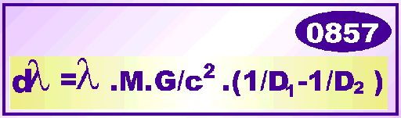
Där dλ är skiftet i våglängd mellan två successive punkter i ljusfältet D₁ och D₂ respektive, där λ är våglängden hos ljuset vid källam. M är den graviterande massan, G är gravitations konstanten och c är standard hastigheten hos ljus i vakuum. | where dλ is the wavelength shift between two points D₁ and D₂ in the field, where λ is the wavelength at the origin source. M is the gravitating body mass, G the gravity constant and c the standard velocity of light in vacuum space.

Man kan visa, att detta uttryck kan erhållas från ren Newtonsk teori, där vi gör antagandet att såväl masströghetskrafter som graviterande krafter verkar på ljusfotonen på samma sätt som för vanlig materia. Hur som helst blir resultatet detsamma.  I vårt fall erhålles en skiftning i frekvens istället för en skiftning i våglängd såsom i Einsteins teori.  Vi betecknar fotonens massa med dm; massan hos en himlakropp med M; avståndet mellan centrum av denna massakropp och den rörliga fotonen med D; gravitations kraften som påverkar fotonen med F; hastigheten hos den flyende fotonen med v; och standardhastigheten hos det emitterade ljuset från källpunkten med c. | It’s easy to show, that this expression can be achieved on pure Newtonian basis, making the assumption that the gravity forces as well as inertial forces act on light particles in the same way as for ordinary matter, the result will be the same.  In our case we will achieve a shift in frequency instead of wavelength as in Einstein’s theory.  We denote the photon mass by dm; the mass of the celestial body by letter M ; the distance between this mass centre and the flying photon by letter D; the gravity force acting on the photon particle by letter F; the velocity of the flying photon particle by letter v; and the standard velocity of light as emitted from its source by letter c.

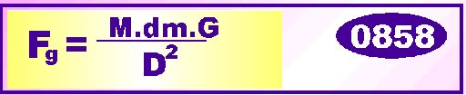

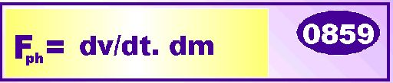

Likhet mellan 0858 och 0859 ger : | Equality between 0858 and 0859 gives;



Låt dt, representera ett litet tidsintervall för den flyende fotonpartikeln i sin bana på avståndet D, från massakroppen M.  Då kan vi definiera : | Let dt, represent a small time interval for the flying photon particle in its orbit on distance D, out from the mass body denoted M.  Then we define :



Vi kombinerar ekvationerna 0860 och 0861 som ger : | We combine equations 0860 and 0861, giving:



Vi integrerar båda sidorna av denna ekvation, där vi antar att avståndet D, förändras i approximativt samma takt som hastigheten v : | We integrate both sides of this equation, where we assume that there is a linear relationship between distance D, and velocity v :

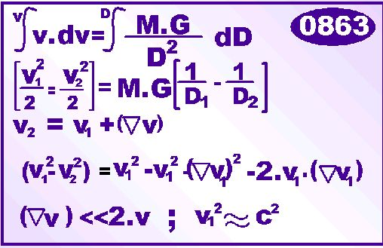

Den första termen är mycket liten i förhållande till termen 2.v.delta(v) och kan av denna anledning inhiberas och endast då M är extremt stor kommer v, att avvika mycket från standard ljushastigheten c. Av denna orsak kan vi sätta v=c.  Vidare vet vi enligt partikel -teorin för ljuset, att dess frekvens står i proportion till rörelsehastigheten vilket ger att förhållandet 2.v.delta(v), kan ersättas med relationen df/fo, vilket ger: | The first term is very small in comparison with the term 2.v.delta(v) and can of this reason be inhibited. Only if M, is extremely large, v will diverge much from the standard velocity of c. Of this reason we for most common cases can put v=c  Further, for our particle theory of light the frequency of light is in direct proportion to the propagating velocity, giving that the relation 2.v.delta(v), can be substituted by a relation df/fo, giving :

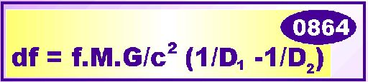

Vi har således här ett fall där Newtons och Einsteins teori överensstämmer helt med varandra (bortsett från att det här är en skiftning I frekvens istället för våglängd). Den fysikaliska bakgrunden är densamma som i fallet med avböjning av ljuset från en stjärna vid solens yta, där dessa båda teorier gav avvikande resultat. Märkligt ! | Hence, we here have two cases where Newton’s and Einstein’s theory give the same results (un-regarding that we here get a shift in frequency instead of wavelength). The physical background is the same as in the case of deviation of light from a star at the sun surface, where the results where deviating from each other! Remarkable!

RÖD/BLÅ SKIFT FRÅN RÖRLIGA LJUS-KÄLLOR | RED/BLUE SHIFT FROM MOVING SOURCES
Dopplereffekten, benämnd efter Christian Doppler, en österrikiskt fysiker, är en känd effekt speciellt i samband med rörliga ljudkällor, exempelvis ljudet från en ambulans-siren som närmar sig eller fjärmar sig.  En liknande effekt kan observeras hos en ljuskälla när den närmar sig eller fjärmar sig i relation till en observatör, eller om observatören rör sig relativt ljuskällan.  För en rörlig ljuskälla finns det två möjliga orsaker till uppkomsten av denna effekt  - en ljuseter finns och effekten uppstår synonymt med hur effekten uppstår för ljud i luft.  - om ingen ljuseter finns, eller om denna eter uppträder som ”icke existent, dvs inaktiv” för ljusets rörelse, kan effekten motiveras genom att strålningen är additiv till ljuskällans rörelse.  För en observatör i rörelse (källan i vila) finns det följande alternativa lösningar :  - Om en ljuseter finns är ljushastigheten konstant relativt denna eter, dvs producerar en stående våg. Om en observatör rör sig relativt denna våg erhålles ett röd eller blåskift hos det observervade ljuset.  - Om en ljuseter ej finns måste ljuset vara en ström av nautrala partiklar, där densiteten fluktuerar. Om en observatör rör sig relativt denna partikelström erhålles röd/blå skiftning hos ljuset, en effekt som liknar en Doppler effekt.  I relativitetsteorin är ljusets dopplereffekt ett välkänt fenomen, men denna teori har ingen fysikalisk orsak till fenomenet att erbjuda. I relativitetsteorin är ljusetern ickeexistent, dvs har ingen aktiv effekt på ljusets utbredning. Vidare utsäger teorins andra postulat att ljusets hastighet är konstant i relation till alla observatörer och genom detta utesluts även alla andra alternativ till en lösning av problemet.  Om detta, se vår tidigare utredning angående parametrar hos ljuset, dess hastighet, frekvens och våglängd för olika mätpunkter och teorier i detta kapitel.  EN KORT SUMMERING ANGÅENDE LJUSETS DOPPLEREFFEKT  Det finns minst 2 kända och möjliga fysikaliska orsaker till uppkomsten av en dopplereffekt från rörliga energikällor (ljud eller ljus)  - en kompression i ett aktivt medie  - om ett aktivt medium saknas, en additiv effekt mellan källans eller observatörens rörelse.  Det saknas experimentella bevis för existens av en tljuseter och detta alternativ måste därför uteslutas. Detta är även fallet för relativitets-teorin och vi ha inget att invända på denna punkt.  Det återstående alternativet är att ”dopplereffekten” är orsakad av en additiv effekt mellan ljuspartiklarna och rörelser hos ljuskällan och/eller observatören.  Här får emellertid Einsteins teori problem emedan hans andra ljuspostulat på vilket hans relativitetsteori är grundad, tillbakavisar möjligheten av att ljuset är en variant storhet.  Därför återstår endast partikelalternativet där hastigheten hos ljuspartiklar är additiva till ljuskällans rörelser (eller rörelser hos en observa- tör). Således måste vi konstatera att den registrerade hastigheten hos ljuset är c+-v och ej c, såsom Einsteins relativitetsteori för att en ekvivalent ”dopplereffekt” hos ljus skall kunna uppträda.  Det är således hastighets-komponentden hos ljuskällan som överföres till ljusfotonerna eller det är observatörens egen rörelse relativt ljusfotonerna som ger upphov till ett röd/blå skift av ljuset hos observatören. Denna tolkning uppfyller även kravet på att effekten är helt symmetriskt i avseende på källrörelser eller observatörsrörelser respektive, dvs det är den relativa rörelsen mellan källa och observatör som gäller. | The Doppler effect, named after Christian Doppler, an Austrian physicist, is a well known effect produced from moving sound sources, for instance the sound from an approaching or receding ambulance siren.  A similar effect is observable for moving light sources, when the light source approach or recede an observer, or if the observer himself approach or recede the light source  For a moving source there exists two possible reasons for the upcoming of this effect :  - a light ether exists and the Doppler effect is produced in a synonymous manner as for sound in air.  - if no light ether exists, or if the ether is non-existent for light propagation (physical inactive), the Doppler effect can be motivated by that the light emission is additive to the source movement.  For a moving observer (source in rest) there are the following alternative solutions:  - If a light ether exists, the light propagation is constant in this medium, producing a standing wave in it. Walking along this standing wave produces a red or blue shift of the observed light.  - If an active light ether do not exists, the light must be a stream of particles with a fluctuating field density. If an observer moves along this train of flowing particles, it give rise to a red/blue shift of the light, an effect similar to an Doppler effect.  In the theory of relativity, the Doppler effect of light is a well known phenomenon, but this theory has no physical reason to offer why it appear. In the theory of relativity the light ether is non-existent, having no active effect on light propagation. Furthermore, the second postulate of the theory says, that the light velocity is invariant in relation to all observers, and by that hypothesis no alternative solution remain.  About that, see our earlier investigation about light velocity, frequency and wavelength in different measuring point as performed before here in this chapter.  A BRIEF SUMMARY REGARDING THE LIGHT DOPPLER EFFECT  There are 2 possible and known physical reasons for upcoming of a Doppler effect from moving oscillating energy sources (sound or light)  - a suppressing effect in a medium  - in cases that an active medium lacks, an adding effect between the source or the observer .  There exist no experimental proofs of existence of a light ether, so we have to inhibit this alternative. So is even done in the theory of relativity, and we have no reasons to protest against this conclusion.  Then the remaining alternative are, that the “Doppler effect” is caused by an adding effect between light particles and movements of source and observer.  But here Einstein’s theory get problems, because his second postulate of light, on which his theory of relativity is founded, deny the possibility that light propagation is an invariant entity.  Then only the particle alternative remains, where the velocity of light particles are additive to the source movements (or movements of the observer). Hence, by consequence, the registered velocity of light is c+-v and not constant c, as stated by Einstein’s theory , that as a claim for up-come of an active “Doppler effect” of light.  Hence, it’s the velocity of a moving light source that is transformed to the light photons or the movement of the observer relative these photons that cause the light red/blue shift effect at the observer. This interpretation also fulfill the claim that the effect is fully symmetric in respect to movements of the source or the observer, respectively. Hence, it is the relative velocity between the source and the observer that is the valid parameter of this effect.

RÖD/BLÅ SKIFT AV LJUS FRÅN AVLÄGSNA GALAXER | RED/BLUE SHIFT OF LIGHT FROM DISTANT STARS
Astronomen E. Hubble upptäckte att ljuset från avlägsna stjärnor och galaxer i Universum i huvudsak var förskjutet mot rött i våglängdsspektrat.  I etablerad vetenskap förklarar man detta fenomen med att det är frågan om en dopplereffekt hos ljuset, alternativt att rymden utvidgar sig.  I det första fallet kan effekten iänvisas till den s.k. Big Bang teorin, som en effekt av en ur-explosion och en efterföljande spridning av materia ut i Universum. I det senare fallet tänker man sig en utvidgning av själva rymden och en därav resulterande förlängning av ljusets våglängd.  Båda dessa förklaringmodeller håller tyvärr inte i det fall det antas att Einsteins ljushypotes skulle vara riktig, dvs om ljusets hastighet alltid skulle vara konstant och oberoende av källans rörelser. Att det skulle vara så utesluts dessutom av det faktum att relativitetsteorin avvisar en aktiv ljuseter.  Vi skall även i sammanhanget notera, att Hubble själv aldrig angav någon egentlig orsak till den observerade rödförskjutningen, dessa tolkningar har gjorts av andra vetenskapsmän efter honom.  Som kommer att visas i denna teori senare, i samband med vår behandling av gravitationen, finner vi en annan fullt sannolik förklaringsmodell, nämligen att ljuset förlorar fart på sin väg genom rymden.  Detta skulle bero på att gravitationen är en aktiv skapelseprocess av ny materia som kontinuerligt pågår i Universum och där även ljusfotonen deltar i denna process. Om det förhåller sig så, sker en kontinuerlig nedbromsning av fotonerna, dvs ljuset, i stort sett proportionellt mot tiden och i relation till den s.k. Hubble-konstanten.  Ett argument mot denna, den s.k. ”långsamma ljusets hypotes”, som även framlagts av andra tidigare, är att om den vore sann, skulle man kunna uppmäta detta vid observartion, bl.a av aberrationen från stjärnljus vid olika avstånd till stjärnan ifråga. Dock är så inte fallet.  Dock, om vi tillämpar Ritz’s teori för ljusets natur, erhålles att då ljuset träffar teleskopets linser eller spegelar, det infallande ljuset omvandlas eller normaliseras till hastigheten c.  Samtidigt sker ett våglängdsskift av det re-emitterade ljuset, detta eftersom frekvensen är konstant oförändrad. | The astronomer E. Hubble discovered that light from distant stars and galaxies in its main parts were displaced against red in the light wavelength spectrum.  In established theory, that is explained by the light “Doppler effect” or alternatively, caused by that the space itself is expanding.  In the first case it is referred to the “Big Bang” hypothesis with an initial explosion ended by a spreading out of matter in the whole Universe. In the latter case there is the Universe itself that is expanding, giving rise to the observed increase in the light wavelength.  But non of these models hold in the Einsteinian case if his light hypothesis would be true, meaning that the light velocity always is measured as constant independently of source movements. Beside that, that is also excluded by the fact that no active light ether is permitted in the relativity theory.  We shall also note that Hubble himself never suggested any solution or reason to the observed red shift effect, the suggested interpretations have been done by other scientist after him.  As we will show later in this theory, in association with our treatment of gravitation, we will find a fully plausible explanation why light loses velocity on way from a distant star through the space, from the source to us.  That would depend on that the gravitation is an active creation process of new matter in Universe, a process that continue in space all the time, also acting on light photons, obviously. If so, the photon will be heavier with time, causing a successive reduction in speed (and an increase in mass). The proportionality factor in this process is the Hubble constant.  One argument against “the slow light hypothesis”, a hypothesis also suggested by others, is that if in case true, it would be possible to observe it, for instance by measuring the aberration effect from different stars. However, No such difference has been observed.  However, if we apply the Ritz’ hypothesis on the nature of light, we will find, that when the slow light hit the telescope lenses or mirrors, the light is converted or is normalized to the velocity of c.  But at the same time a wavelength shift is occurred, that because the light frequency is constant, unchanged.
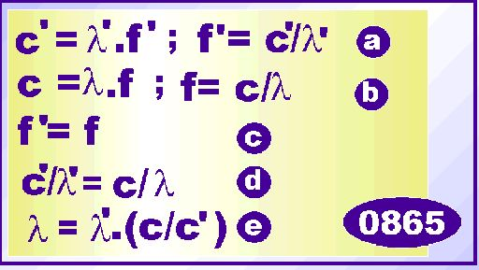
- a) inkommande ljus, frekvens och våglängd  - b) utgående frekvens och våglängd från objektivet  - c) in och utgående frekvens är lka  - d) därmed blir relationen hastighet/våglångd lika stora för in och utgående ljus  - e) resulterande utgående våglängd som funktion av ingående våglängd och ingående ljushastighet | - a) in-coming light, frequency,wavelength  - b) output frequency and wavelength from the objective  - c) in- and output frequency is equal  - d) of this reason the relation between velocity and wavelength of in/out light is equal  - e) the resulting wabelength output as function of input wavelength and input light velocity

Således ser vi, att om ljuset kommer in med låg hastighet c’, och med våglängden λ’, som är densamma som hos källan, erhålles en längre våglängd efter transformationen, dvs en skiftning mot rött i spektrat.  Så, hypotesen om att ljus från avlängsna stjärnor och galaxer bromsats ned på vägen är en god kandidat till den rödskiftning i ljuset som Hubble observerade.  Anmärkas skall även att ca 15% av alla galaxer även uppvisar skiftning mot blått, dvs ser ut att närma sig oss enlgt konventionell tolkning. . Detta fenomen kan givetvis inte alls förklaras med existerande kosmologiska teorier, ej heller med Einsteins ljushypotes där våglängdsinformation ej kan överföras till en mottagare p.g.a ljusets förmodade konstanta hastighet. | Hence, we find, that if the light is coming in with slow velocity c’, and with wavelength λ’, which is the same as for the source, an increased wavelength is got after transformation, meaning a shift towards red in spectra.  So, the slow light hypothesis of light from distant stars and galaxies, where the light is de-accelerated on its way, is a good candidate to that red shift of that Hubble observed.  Also a further remark is, that about 15% of all observed galaxies show up shifting towards blue, meaning they are approaching us in accord with common theory. Of course, this phenomenon cannot at all be explained by any now established cosmological theory, not even by Einstein’s light hypothesis where wavelength information from source to observer not can be transferred.

DE SITTERS ARGUMENT FÖR LJUS FRÅN DUBBELSTRJÄRNOR | DE SITTER’S ARGUMENT FOR LIGHT EMANATING FROM DOUBLE STARS
Ett mycket välkänt och ofta använt argument till förmån för Einsteins hypotes om ljushastighetens invarians är astronomen De Sitters argument för ljus från dubbelstjärnor. Argumentet verkar vid första påseendet mycket bestickande men är inte utan anmärkning vid en närmare granskning.  Från W. Pauli’s ”Theory of relativity 1958” kan vi citera följande :  ”De Sitter diskuterade senare problemet kvantitativt och kom till följande slutsats: Om ljusets hastighet ej var förmodat konstant skulle vid spektroskopisk analys av ljus från cirkulerande rörelser hos dubbelstjärnor, tidsberoendet hos dopplereffekten motsvara en excentrisk bana. Emedan den aktuella banan är i mycket liten utsträckning excentrisk, leder detta till slutsatsen att ljusets hastighet till största delen (Observera, min kommentar!) är oberoende av ljushastigheten v, hos dubbelstjärnan.  Om man antar ett uttryck c+k.v gäller för ljushastigheten i fri rymd , då är k mindre än 0.002”.  Från Kantors bok ”Relativistiskt rörelse hos ljus” citerar vi följande :  ”Det har funnits en enträgen strävan att okritiskt acceptera välkända men felaktiga historiska logiska slutsatser som bevis för Einsteins postulat om ljusets absoluta hastighet. Dessa argument, som exempevis De Sitters argument tillsammans med en mängd andra obekräftade hypoteser som sedan användes som grund för andra antaganden som varken har varit föremål för experimentella observationer eller som experimentellt kan observeras. Dessa avledande hypoteser betraktas sedan som om de eller deras konsekvenser var bekräftade, allt i syfte att kvarhålla hypotesen om ljusets absoluta hastighet.  De Ditters argument, vilket för lång tid har åtnjutit stor allmän acceptans som övertygande argument för relativitets- teorins riktighet är ett sådant exempel på ett ohållbart antagande. Fox påpekade helt riktigt möjligheten av en förändring av den relativa hastigheten hos ljuset som en effekt av ljusårs färd genom ett allomfattande interstellärt medium av varierande och okänd täthet.  Och i tillägg måste det ljus som emitteras från den rörliga binära komponenten pasera den relativt täta atmosfär som omger systemet, en atmosfär som kasnke ej deltar i systemets periodiska rörelse,kring ett gemensamt centrum. Således kan mycket väl den relativa hastigheten hos ljuset så som emitterat från en komponent av systemet, vara förändrat, och det vet vi ingenting om, eller normaliseras till hastigheten, c eller annat värde som inte kan associeras till rörelsen hos den binära stjärnan.  ….. De Sitters argument (ibland även refererat till som ett verkligt experiment) predikterar närvaron av rymdspöken och distortion av dubbelstjärnor.  Argumentet är fullständigt missledande i det att man taktiskt antar att man besitter en fullständig kunskap om den stellära rörelsen. Den enda direkta kunskapen vi har om denna rörelse erhålles genom det ljus som når oss från stjärnorna. Det är därför ett improduktivt cirkelresonemang att dra slutsatser på grundval av det emitterade ljuset från de rörliga stjärnorna på basis av deras rörelse, emedan endast direkt kunskap om den stellära rörelsen erbjudes genom samma ljus vars fortplant-ningshastighet påverkar den observerade rörelsen hos de binära stjärnorna. Med andra ord, rymdspöken eller distorderade banor kan inte identifieras som sådana såtillvida hastigheten hos ljuset ej på förhand var känt.  Om den stellära rörelsen var känd i förhand, kunde den ”distorderande” effekten hos ljusets hastighet fastställas. Sådan kunskap är dock inte tillgänglig. Den exakta indirekta påverkan av binära stellära rörelser är från stellär mekanik också cirkulär emedan alla celesta rörelser endast är kända genom det ljus och annan strålning som når oss från objekten ifråga.  Gravitationsteorier för rörelse måste anpassas till observation, ej till motsatsen. Det är genom den information som ljuset bär med sig som den celesta mekaniken är utvecklad. Den oberoende bestämningen av att ljusets hastighet är relativt skulle klart modifiera den nuvarande celesta mekaniken, åtminstone för kroppar med ansenligt hög hastighet. Den faktiska närvaron av interstellär media och starka gravitationella gradienter skulle ytterliga komplicera förhållandet. Sålunda är De Sitters argument både felaktigt och utan egentlig slutsats. Liknande argument baserade på signaler som mottages från exempelvis pulsarer är också på samma sätt cirkulära improduktiva spekulationer”.  De Sitters argument är således ofta använt som ett populärt argument med syfte att favorisera Einsteins teorier. Vad som gör oss fundersamma är emellertid :  Om detta argument är så viktigt, varför ger oss då inte Einsteins supporters ett exakt och distinkt stellärt objekt på vilket exakta observtioner och beräkningar på detta fenomen kan utföras?  Helt uppenbart är orsaken härtill helt enkelt den att det inte finns några sådana objekt vilka kan användas som stöd för detta argument.  Om man studerar tillgängliga fakta i litteraturen vad gäller dubbelstjärnor ges följande information :  Dubbelstjärnor är ganska vanliga stellära objekt. Det är relativt lätt att bestämma deras massor på grundval av deras rotationsperiod, vilket kan ses i fluktuationer i stjärnornas ljusspektrum.  Avståndet mellan dubbelstjärnor kan vara mycket stort men även mycket kort. Om de ligger mycket nära kan de deformera varandra, varvid även materia kan strömma över från den ena stjärnan till den andra.  Man gör skillnad mellan visuella dubbelstjärnor, spektroskopiska dubbelstjärnor, fotometriska och dynamiska dubbelstjärnor.  Visuella dubbelstjärnor kan observeras och ses som punkter direkt på en fotografisk plåt.  De befinner sig ofta på ett stort skenbart vinkelavstånd från varandra. Dessa stjärnor befinner sig relativt nära oss men komponenterna befinner sig relativt långt ifrån varandra mätt i absoluta enheter. Rotationstiden brukar vanligtvis röra sig i storleksordningen hundratals ljusår.  Det finns också spektroskopiska dubbelstjärnor, vilka kan avläsas genom spektralanalys, sålunda ej möjliga att upptäcka genom direkt observation.  Fotometriska dubbelstjärnor är också avslöjade genom spektroskopiska mätningar på det sätt ljuset varierar genom att de båda komponenterna skuggar varandra i sitt omlopp.  Många dubbelstjärnor, speciellt de som har komponenter som befinner sig nära varandra, är ofta omgivna av gasströmmar och har ett gemensamt gashölje. Detta leder till att spektralbilden blir mycket komplicerad genom att absorption av emissionsspektrat uppstår förorsakat av omgivande gasmoln. Tolkningen är därför förknippad med stora svårigheter.  Många dubbelstjärnor är falska dubbelstjärnor, vilket innebär att de ej har någon fysikalisk inverkan på varandra. De är belägna utmed samma siktlinje från observatören, vilket ger en skenbild av en dubbelstjärna. I verkligheten är de mycket långt från varandra.  Visuella dubbelstjärnor ser därför ut att vara de enda dubbelstjärnor som är under någon direkt visuell kontroll.  Vidare måste dessa stjärnor då vara belägna relativt nära oss vilket innebär, att den utfasningseffekt som De Sitter argumenterade för får liten betydelse på grund av det korta avståndet i förhållande till oss.  Vidare noterar vi angående denna utfasningseffekt, att periodtiden måste vara mycket kort i forhållande till avståndet, vilket i sin tur innebär att stjärnorna ligger tätt tillsammans, vilket i sin tur innebär att stjärnorna förmodligen har ett gemensamt gashölje vilket stör ut effekten.  De Sitters argument är endast giltigt för direktemitterat och ostört ljus från de två stjärnorna.  De flesta förekommande dubbelstjärnor är de fakto av annan typ än direkt visuella och de flesta av dem är dessutom registrerade genom spektroskopiska mätningar. Av denna orsak och anledning blir det inte många kvar- om ens några- på vilket De Sitters argument kan tillämpas som stöd för Einsteins ljus-hypotes.  Andra faktorer är att de två komponenterna i dubbelstjärnan sällan har lika stora massor, vidare roterar ej i plan fullt i linje med observatören här på jorden. Gas runt stjärnorna stör vidare den observerade effekten osv.  Så, vår slutsats till denna punkt måste bli att De Sitters argument endast kan bli taget på allvar om någon kan anvisa ett verkligt stellärt objekt på vilket en analys i detta avseende kan utföras utan problem.  I fysikböckerna är De Sitters argument mycket ofta citerat som ett stöd för Einsteins ljushypotes, ja kanske ett av de få återstående stöden alls. Men man undviker alltid nogsamt att redovisa för ett sådant praktiskt experiment som utan tvivel kan påvisa att argumentet är helt giltigt och oantastligt. | A very well known and also very frequent argument used in favour to Einstein’s hypothesis of the invariant propagation of light is De Sitter’s argument of light from double stars. The argument sounds attractive at the first instance but is not at all free from opposition in a closer performed examination.  From W. Pauli’s “Theory of relativity 1958” we can quote the following :  “De Sitter later discussed the problem quantitatively and came to the following conclusion: If the velocity of light were not assumed constant, then for circular orbits of spectroscopic twin stars the time dependence of the Doppler effect would correspond to that of an eccentric orbit. Since the actual orbit have very small eccentricity, this leads on to conclude that the velocity of light is, to a large degree (Observe, my comment!) is independent of the velocity v, of the twin star.  If one assumes the expression for the light velocity to be of the form c+k.v, then k must be smaller than 0.002.”  From Kantor’s book “Relativistic propagation of light” we quote the following :  “There has been a persistent history of a disposition to accept uncritically well-intended but erroneous logical rationalizations as “proof” of the Einstein postulate on the absolute speed of light. These arguments, such as that of De Sitter and also the extinction hypothesis, usually take the form of the introduction of another seemingly plausible hypothesis which is either not subject to experimental observation or has not been or cannot presently be experimentally observed. The diversionary hypothesis is then regarded as if it or its consequences were confirmed, in order to sustain the absolute speed of light hypothesis.  The De Sitter argument, which for a long time enjoyed acceptance as convincing, is an example of such untenable assumption. Fox correctly objected to the De Sitter argument on the basis of a possible phenomenological alteration of the relative speed of light due to its propagation through light-years of intervening interstellar media of varying and quantitatively unknown density.  In addition, the light emitted from a moving binary component had to pass through the relatively dense atmosphere surrounding the binary system which, at least in its outer portions, may not have partaken of the periodic motion of the binary components about their centre rotation. Thus, the relative speed of the light emitted from a stellar component may have been, for the little we known, altered, to a speed c, or to some other value that was not indicative of the motion of the binary star.  …..The De Sitter’s argument (sometimes even referred to as an experiment) predicts the appearance of stellar ghosts and the distortion of the orbits of the double stars.  The argument is utterly misleading in that it tacitly supposes an unambiguous knowledge of the stellar motion. The only direct knowledge of the stellar motion is provided by the light received from the stars. It is therefore circularly unproductive to infer the speed of propagation of the light emitted from the moving stars on the basis of the motion of the stars, since the only direct knowledge of the stellar motion is provided by the very same light whose speed of propagation will have its effect in the observed motion of the stars. Thus the appearance of ghost and distorted orbits could not be recognized as such, unless the speed of propagation of the light were known independently beforehand.  If the stellar motion were known independently of the light, the “distorting” effect of the speed of the light could be recognized. Such knowledge’s are not available. The exact indirect interference of binary stellar motion from celestial mechanics is also circular, since all celestial motions are only known exactly by the light or other radiation received from the celestial bodies.  Gravitation theories of motion must always confirm to observation, and not vice versa. It is from the light messenger of the motion of celestial bodies that the system of celestial mechanics is erected. The independent determination that the speed of light was relative could clearly modify current celestial mechanics, at least for sufficient high speed bodies. The actual presence of interstellar media and strong gravitational gradients would complicate matters. Thus the De Sitter’s argument is both wrong and inconclusive. Related arguments based on light or other radioactive signals received from pulsating stars are also similarly circular unproductive speculations “.  The De Sitters argument is still a frequent and popular argument used in favouring Einstein’s theories. However, what makes one to wonder is as follows:  If this argument is so important, why do not Einstein’s followers offer us an distinct object on which exact calculations or observations of this phenomenon can be performed?  Obviously, the reason for it frankly is, that there does not exist any such an object that can be used as a proof for the argument.  If studying some facts available in literature regarding double stars the following information is given:  Double stars are very common objects in space. It is relatively easy to decide their masses on basis of their rotation period, which can be seen by fluctuations in the stars light spectrum.  The distance between double stars can be large as well as very narrow. If very narrow, they can deform each other, doing it by that matter can stream from one star to the other, hence having a common atmosphere.  One make differences between visual double stars, spectroscopic double stars, photometric and dynamical double stars.  Visual double stars can be observed and be dissolved directly on the photographical platen.  They have a relatively large apparent distance of angular distance, between components. These stars are situated relatively near us but the components are relatively far away from each other measured in absolute terms. The orbital time will usually keep the size of some hundreds of light years.  There are also spectroscopic double stars, which can be concealed by means of displacements in the spectrum lines, hence not by direct visual observations.  Photometric double stars also are concealed in spectroscopic way by regular light variations caused by that the two components are shadowing each other in its envelope.  Many double stars, especially those which components are situated relatively near each other, are surrounded by gas-streams or have a common gas-cover. That leads to that the spectrum will be very complicated because absorption of the emission spectrum lines appear, caused by the surrounding gas cloud. The interpretation of these systems are equipped with great difficulties.  Many double stars are false double stars, having no physical effect on each other. They are situated along the same sight line from the observer, which gives an image of a double star. In reality they are very far apart from each other.  Visual double stars hence seems to be the only stars which are under some direct control visually.  Furthermore, these stars must be situated very closed to us, which means that the out-phasing effect that De Sitter was arguing for has little importance because of the very short distance relatively to us.  Furthermore, to note, for the out-phasing effect the period time must be very short in relation to the distance, meaning that the stars lie closed together, in turn meaning that these stars are equipped with a common gas cover, which disturb the effect, re-emitting the primary light from the stars.  The De Sitter’s argument is only valid for direct emitted and un—disturbed light from two stars.  Most of all observable double stars are of other types than direct visual, most of them are only being registered by spectrum measurements. Of that reason there will not be so many or perhaps any- object remaining on which De Sitter’s argument is applicable as support for Einstein’s light hypothesis.  Other factor also are that the two components in double stars seldom have equal masses, furthermore do not rotate in a plane in full line with the observer. Gas around the stars is disturbing the observation effect and so on.  So, our conclusion up to this point must be, that the De Sitter’s argument only can be taken seriously if anyone can account for an object in space on which the analysis can be performed without any problem.  In physics text-books the De Sitter’s argument is very frequently cited when arguing for Einstein’s light hypothesis, in fact one of the few remaining support for this theory at all. But one carefully avoid to exactly account for one single experiment done, that unambiguously shows that the argument us valid.

EN LITEN BERÄKNING PÅ ETT SYSTEM AV DUBBELSTJÄRNOR | A SMALL CALCULATION ON A SYSTEM OF DOUBLE STARS
Det är alltid praktiskt att stödja ett teoretiskt resonemang med några matematiska formler där konkreta siffervärden kan sättas in. För detta ändamål gör vi en ytlig analys av De Sitters argument på följande sätt :  Båda stjärnorna förmodas radierar ljus i alla riktningar och om ljuset är additivt till källans rörelser, vilket här förmodas, kommer detta att medföra att ljusets hastighet i vid onservatören kommer att variera i någon utsträckning som funktion av stjärnornas egenrörelse.  Beroende på att de olika komponenterna av det avgivna ljuset kommer att ha något olika hastigheter, innebär detta på stora avstånd att en fasförvrängning av stjärnornas lägen uppstår.  Detta var De Sitters argument angående dubberlstjärnor  Om alla delar hos ljuset är radierat med hastigheten c, kommer efter tiden τ, ljusets tillryggalagda distans att bli : | It’s always useful to support a theoretical reasoning by some mathematical formulae, in which concrete figures can be inserted. In that aim we make a brief analysis of the De Sitter’s argument in the following way :  Both the distant stars are assumed radiating light in all directions, and if light is additive to the source own movements, which we here scantly assume, the velocity of this light as registered in an observer point will vary some little as function of the stars orbiting movement.  Because different components of the radiated light will have some differing velocities, on large distances it will cause a distortion of phase of the observed image of the two stars.  That was De Sitters’ argument of double stars.  If all parts of the light radiation propagate with the velocity of c, after the time τ , the travelled distance will be :

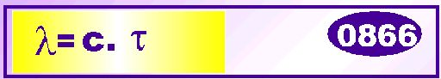

och för de båda enskilda komponenterna i ett extremt läge i rotationsbanan : | and for the two single components in an extreme position of the orbit movement

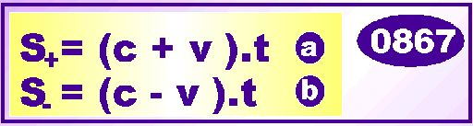
- a) Ljusets tillryggalagda sträcka på tiden t för den postiva rörelsen hos dubbelstjärnan  - b) Ljusets tillrycgga-lagda sträcka för den negativa rörelsen hos dubbelstjränan | - a) The propagation distance of light from the positive part movement of the star.  - b) The propagation distance of light from the negative movement part from the double star

vilket sålunda orsakar en distortionseffekt hos bilden av stjärnorna i en postion på stora avstånd. Vi beräknar denna distortionsfaktor till : | That will causes a distortion effect of the image from the stars on great distances. We compute this distortion factor to :

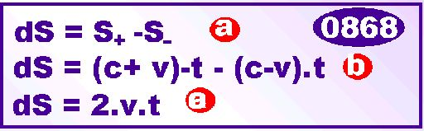
- a) Fasförskiutning räknad som distans i absoluta tal  - b) Användning av resultat från ekvationen 0867  - c) Beräknad förskjutning i distans i absoluta tal | - a) The phase distortion expressed as distance in absolute figures  - b) Using result drom the equation 0867  - c) Calculated phase distortion in absolute figures

vilket är distortionsfaktorn utgörande en del av den totala peridoen av stjärnornas omlopp.  För enkelhets skull antar vi att båda stjärnorna har samma massa. Genom att då tillämpa Newtons gravitationslag och masströghetslag för roterande rörelser erhåller vi då : | Which is the distortion factor constituting a part of the period of the stars envelop.  For simplicity we suppose that both the stars have the same content of mass. Then, by using Newton’s gravity law and mass inertial law for rotating movements, we get the equality :

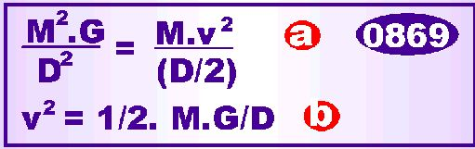
- a) Likhet mellan Newtons gravitationslag och kraftlagen för roterande rörelser. OBS Newtons gravitationslag härledes senare i denna teori  - b) Beräkning av den orbiterande hastigheten hos stjärnans massa M | - a) Equality between Newton’s gravity law and the force law of revolving movements. OBS that Newton’s gravity law will be derived here later  - b) Calculating the orbiting velocity of the mass M of the star

Tiden för ett cykliskt förlopp för de 2 stjänorna blir ; | The cyclic time of an envelope of the stars

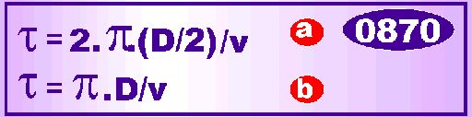

Vi kobinerar ekvationerna 0866, 0868, 0869 och 0870 | VWEe combine equations 0866, 0868, 0869 and 0870

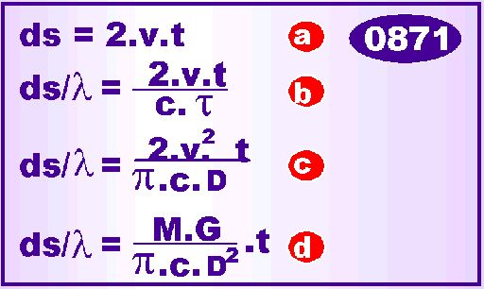
- a) Formel 0868  - b) Kombinering formel 0868 och 0866  - c) Kombinering formel 0871/b och 0870  - d) Insättning av 0869 i 0871/c | - a) Formula0868  - b) Combining formula 0868 and 0866  - c) Combining formula 0871/b and 0870  - d) Inserting 0869 in 0871/c

Vi definierar tiden i ljusår och ljusets tillrygga lagda sträcka också i måttenheten ljusår : | We define time in units of light year and also the propagating distance in light years, giving :

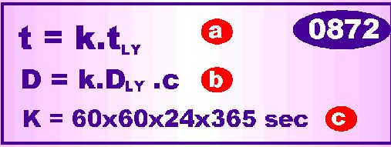
- a) tiden t anges i ljusår och omrälnas till motsvarande sekunder  - b) Distansen D anges i ljusår och omräknas till meter  - c) Konstanten K är antal sekunder under 1 år | - a) time t is given in light years and is converted to seconds  - b) Distance D is given in light years and is converted to meter  - c) Constant K is number seconds during 1 year

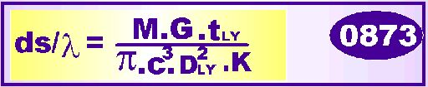
- M= 2E30 kg for the sun mass
- G= Gravity constant G=6.67E-11 (in MKS(A) unit system)
- π =3.1141592…
- c = light velocity c= 2.99783E8 m/s
- K= 60x60x24x365 seconds per light yaear
- t_{LY} = observer distance in light years
- D_{LY} = distance between double stars in light years

Om vi antar en total fasvridning på 380 grader är relationen ds/λ=1.Då kan observatörens avstånd till stjärnorna uttryckt i ljusår berälnas till : | If we assume a total phase diversion of 360 degrees, the relation ds/λ=1. Then the observer’s distance to the stars in light years be calculated to :

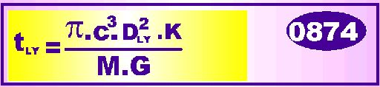

Låt oss nu som exempel antaga två stjärnor med massan lika med solens massa M=2E30kg, som roterar på ett inbördes avstånd lika med 10 ljus minuter (D_{LY}=10x60/k=2E-5 ljusår). Då erhålles ur formeln ovan t_{LY} = 7258 ljusårs avstånd.  I detta fall har de två komponenterna kommit helt ur fas 360 grader under en tid av ca 8000 ljusår 1% fasvridning motsvaras då av 73 ljusprs avstånd vilket även detta är en avsevärd distans. Vår närmaste stjänra utanför solen ligger ca 4 lkusår bort, synlig för blotta ögat. | Let’s assume two stars with the same mass as the sun M=2E30kg, rotating on a relative distance from each other 10 ljus minutes (D_{LY}=10x60/k=2E-5 light years). Then we get the folloiing result from our formula t_{LY} = 7258 light years distance.  In this example, the two components have come totally out of phaxe 309 degrees. 1% phase difference then is equal to 73 light years distance, even that a considerable value, regarded that the distance to our nearest star from us, un-regarding our sun, is about 4 light years of free sight.

DE SAGNAS EXPERIMENT | DE SAGNA’S EXPERIMENT

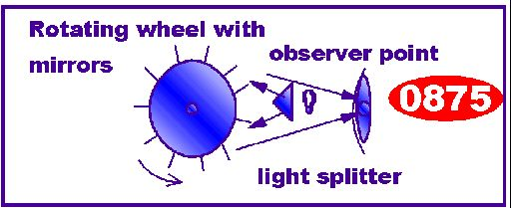

De Sagnacs experiment utgör ett typexempel på experiment där roterande speglar/linser användes. Tanken är, att genom att låta en delad ljusstråle från en gemensam källpunkt gå medssols respektive motsols rotationsriktningen av ett roterande hjul varpå speglarna/linser är uppsatta, en interferenseffekt kommer att uppstå i en gemensam betraktelsepunkt.  Och en sådan effekt uppstår. Effekten är kvantitativt i den storleksordning som erhålles från den ballistiska teorin samt från Ritz emissionsteori. Även eterteorin ger en sådan effekt och kan givetvis inte uteslutas som kandidat i detta speciella experiment.  Dock ger Einsteins teori ingen effekt emedan ljushastigheten inte kan påverkas av den roterande rörelsen.  I Ritz teori är förloppet som följer :  Ljusstrålen träffar första gången en spegel med hastigheten c+-v eftersom speglarna rör sig. Spegeln normaliserar emellertid ljuset till hastigheten c relativt spegelytan, innan det går vidare till nästa spegel med hastigheten c+-v. Dock, eftersom nästa spegeln rör sig, träffar ljuset spegeln med hastigheten c. Förloppet upprepas för varje spegelyta. Den sista spegeln sänder iväg ljuset med hastighen c+-v mot betraktare. Men betraktaren är i vila och då kvarstår effekten och en fasdifferens uppstår.  Kvantitativt visar det sig att denna fasdifferens stämmer väl med nedanstående beräkningsmodell : | De Sagnac’s experiment constitutes a typical example of experiment where rotating mirrors/ or lenses are used. The idea is, that by using a spliced beam of light emanating from a common light source point, travelling clock wise and counter clock wise of a revolving wheel on which the mirrors or lenses are fixed, an interference effect would be created in a common observer point.  And such an effect is achieved. The effect is quantitatively in the same range as given by the ballistic or Ritzian emission theories of light. Even the ether theory will give such an effect and can of that reason not be inhibited as a candidate here in this case.  However, Einstein’s theory give no effect because the light velocity not is affected by the rotating movements.  In the Ritz theory the process is as follows :  The light beam first will hit the first mirror with velocity c+-v. This mirror will normalize the beam velocity to c, before it proceed to the next mirror with velocity c+-v. Because even the next mirror move, it will be hit by c. This process will be repeated for each singular mirror passed in the chain. The last mirror will send the beam with velocity c+-v towards the observer, and because the observer do not move, this difference in velocity will remain, and a quantitative phase difference will be registered.  Quantitatively the phase difference measured is well in agree with the following calculating model :

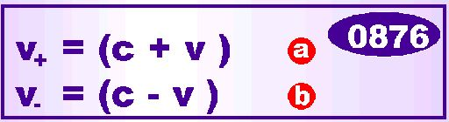
- a) Hastigheten hos ljuset som lämnar den postivt roterande spegeln (”clockwise”, matt i referensplanet  - b) Hastigheten hos ljuset som lämnar den negativt roterande spegeln(conter clock wise), mätt i referensplantet | - a) The velocity of light as leaving the positive rotating mirror (clockwise), measured in the reference plane  - b) The light velocity leaving the negative rotating mirror (counter clock wise), as measured in the reference plane.

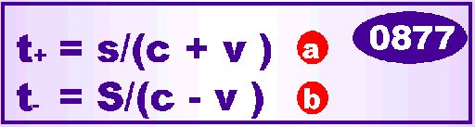

Vi beräknar nu toidsdiffe-rensen mellan dessa båda strålgångar och beräknar sedan relationen mellan denna differens och den totala tiden för ljusets omlopp: | Now we calculate the time difference between these two light rays, then calculate the relation between this difference and the total elapsed time in the loop;
0878
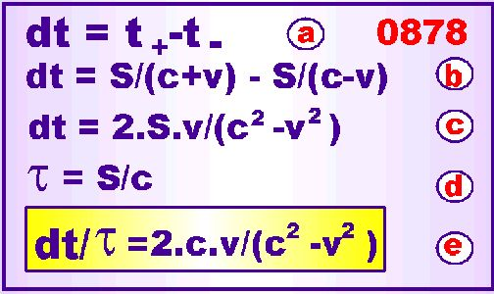
- a) Tidsdifferensen mellan de 2 strålgångarna  - b) Insöttning av 0877 i 0878  - c) Reducering av 0878b  - d) Den normala omloppstiden då hjulet står stilla  - e) Fasvridningen i relation till den totala omloppstiden | - a) The time difference between the two ray loops  - b) Inserting of equation 0877 in 0878  - c) Reducing 0878b  - d) The normal looping time when the wheel is still  - e) The phase difference in relation to the total looping time

vilket sålunda är den distortionsfaktor som uppstår mellan de två ljusstrålarna i betraktelsepunkten, som funktion av /hjulets rotation. Detta teoretiskt härledda resultat stämmer väl överens med gjorda experiment.  Det finns mängder av liknande experiment utförda där rörliga linser och speglar är involverade. Dock, att märka vid utvärderingen av dessa experiment är att man aldrig tänkt sig att ljusets beteende på något sätt påverkas genom växelverkan med materia, linser och speglar betraktas som neutrala transportkompanier av ljus. Det är kanske därför man så ofta erhållit så motsägelsefulla tolkningar i samband med dessa experiment. | hence being the distortion factor which is generated by the two beams in the observer point, that as a result of the wheel’s revolving velocity. This theoretical calculated value fit well with experimental findings.  There are a huge amount of similar experiments performed, where moving lenses and mirrors are involved. However, to notice in the evaluation of these types of experiments, it’s seldom assumed there are any interaction process between light and matter, lenses and mirrors are regarded as very neutral transport companies of light. That’s perhaps may be the reason to the very strange interpretation of the light behaviour done in association these experiments performed.

COMPTONS EXOERIMENT MED RÖNTGEN STRÅLAR | COMPTON’S EXPERIMENT WITH AID OF X-RAYS

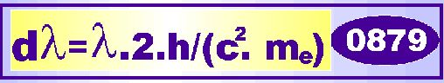
Där dλ är den uppmätta differensen I våglängd, λ år den ursprungliga våglängden, h är Plancks konstant, c är ljusets hastighet i vakuuum och m_{e} är elektronens massa ( i detta fal massan hos target) | Where dλ is the registered difference In wavelength, λ is the original wavelength, h is Planck’s constant, c is the light velocity in vacuum and m_{e} is the electron mass ( in this case the mass of the target)

Han kunde på teoretisk väg härleda detta uttryck genom att använda sig av en uppsättning fysiklagar, dels från klassisk mekanik, dels från kvantmekanisk teori. För detta fick han senare Nobelpriset. Trots detta erkännande har hans viktiga upptäckt att fotoner är partiklar som lyder under Newtons vanliga lagar för masströghet, så har hans viktiga insikter försnillats av eftervärlden.  Man kan approximativt härleda uttrycket på följande sätt:  m_{oh} = fotonens massa. Om den har initialhastigheten c, är dess impuls m_{oh}.c. Då den kolliderar med en fri elektron i strålmålet,tar denna upp en del av energin som övergår till elektronen. Fotonen förlorar då hastigheten dv, sålunda : | He was able to in a theoretical way calculate this expression, simply by using a set of very common simple physical laws, partly fetched from classical physics, partly from the quantum mechanics. In spite of this were important insight that the photon consists of particles that were ruled by common Newtonian laws of inertial mass, these important insights have been neglected by physics science.  Approximately, the expression is derived in the following way  m_{oh} = the photon mass. If this photon has the initial velocity of c, its impulse is m_{oh}.c. When it collide with a free electron in the target, this electron will take some part if this energy. The photon loses the speed dv, hence :

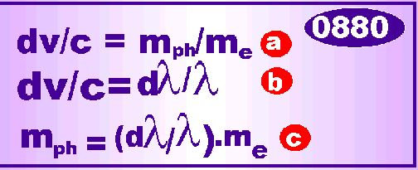

- a) Föröndringen av fotonens hastighet rela-teras till relationen massa mellan fotonen och target elektronens massa  - b) I enlighet med emissions-teorierna förändras våglängden i samma proportion som fotonens hastighet förändras  - c) Genom att kombinera ekvation 0880a and 0880b kan vi lösa ut fotonens massa som funktion av våglängdsföränringen och elektron massan | - a) The change of the photon’s velocity is related to the relation between the photon’s mass and the electron’s mass  - b) In accord with the emission theories the wavelength is changed in the same degree as the photon’s velocity is changed  - c) By combining equation 0880a and 0880b we can solve out the mass of the photon as function of change in wavelength and electron mass

Ett skift Iivåglängd upstår sålunda då den reflekterande fotonen förlorar energi och sålunda hastighet. Enligt kvantteorin, se vår atomiska kvantteori(se formel 0632):, | Hence, a shift in wavelength will occur when the reflected photon loses energy and velocity. In accord with the quantum theory, see or atomic theory (see formula 0632);



och enligt Newtons vanliga lag för materia i rörelse : | And using Newton’s ordinary law for mass in movement :



En elektronbana reagerar som samstämmer med den infallande fotonens frekvens, vilket ger : | An electron orbit reacts if the photon falling in has the same frequency of that electron, hence giving :


Observera att fotonens energi är 1/2m.c² och inte m.c² | Observe that the photon’s energy is 1/2m.c² and note m.c²

Insättning av värdet på m_{ph}, ovan ger slutligen : | Inserting this value on m_{ph} in the relation above gives :

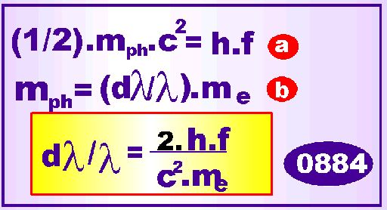
- a) Ekvation 0883  - b) Ekvation 0880c  - c) Kombinering av ekvationerna 0883 och 0880c | - a) Equation 0883  - b) Ekqution 0880c  - c) Convbining the equations 0883 and 0880c

Detta är också den experimentella avvikelsen. | This is also the experimental deviation value.

Observera här, att det inte är Einsteins energiformel E=m.c² som leder fram till detta resultat utan istället Newtons vanliga formel för kinetisk energi, E=1/2.m.v² (se formel 0122) | Here observe, that it is not Einstein’s energy formula E=m.c² which is used, but instead Newton’s ordinary formula for kinetic energy E=1/2.m.v². (see formula 0122)

UPPSKATTNING AV MASSAN HOS EN ENHETSFOTON | ESTIMATION OF MASS OF A UNIT PHOTON

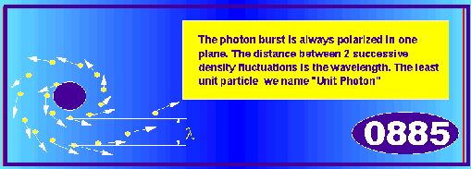
Fotonen har en spiral struktur genom att den oscillerande källpunkten successivt släpper ut enhets-fotoner runt källan. Jämför en modell där en person håller sand i sin hand samtidigt som han roterar (gör en piryett) och successivt släååer ut sanden från handen. | The photon has a spiral or vortex structure got by that the oscillating source successively emit unit photons from it. Make a comparison to a model where a person holding sand in his hand, rotate or making a loop and at the same time emit this sand.

I föregående kapitel har vi konstaterat, att ett atomiskt system sammansatt av elektroner, protoner och neutroner har förmågan att avge eller absorbera elektromagnetisk energi i form av ljus. Den emitterade eller absorberade energin är kvantifierad, dvs den kan endast avges i distinkta intervaller eller kvanta, paket av energi.  Orsaken till detta har vi i detalj redovisat för i vår atomteori, kapitel 6 och 7, så vi behöver inte här göra någon upprepning.  Vår slutsats var, att den emitterade eller absorberade energin ej var någon inre egenskap hos fotonen själv utan kunde endast hänföras till egenskaper hos det atomiska systemet.  Gränsenergin för ett atomiskt kvantum gavs av formeln E=h.f, där minimivärdet var givet av 13.6 eV (elektronvolt), se formel 0635. Energikvantiteten E, gavs beteckning foton.  Men med detta är inte sagt, att fotonen är en singular partikel som färdas med ljusets hastigheten c, från källan och oscillerar med den inre frekvensen f, såsom formeln tycks utsäga. Vi måste istället föreställa oss ett energikvantum som en svärm av många mycket mindre entiteter, där våglängd och frekvens hos energipaketet är bestämt av fluktuationer i denna partikelström, och där hastigheten hos partikelsvärmen är bestämd av källan och inte är någon inbyggd egenskap hos fotonen i sig själv. Genom dessa insikter bör vi ha en chans att äntligen kunna förstå ljusets inneboende och grundläggande natur.  Vi döper en singularitet inom fotonen, utgörande ett paket av många partiklar i rörelse, till ENHETSFOTON, och gör här en uppskattning av massainnehållet i en sådan partikel.Vi börjar med att definiera massainnehållet i en sådan partikel med dm, och antalet sådana partiklar i ett kvantum mellan 2 nodpunkter, till N.  Med hjälp av dessa definitioner kan vi teckna : | In the previous chapter we have found, that an atomic system composed by electrons, protons and neutrons has the ability of absorbing or emitting electromagnetic energy in form of light. The emitted or absorbed energy is quantified, which means that the energy only can be given in distinct intervals or quanta, or energy packets.  The reason to that we have accounted for in detail in or atomic theory chapter 6 and 7, so we do not need to repeat it here.  Our conclusions where, that the absorbed or radiated energy not primary was any inherent property of the photon itself, but was assigned properties of the atomic system.  The limit value of a quantum was given by the formula E=h.f, and was the minimum value of 13.6 eV (electron volts. see formula 0635. The energy quantity E , was given the name photon.  But by that is not said that a photon is any singular particle travelling from the source by the velocity of c, having an inherent oscillating frequency of f, as the formula seems to say. We instead must imagine such an energy packet as an outburst of several much smaller entities, where wavelength and frequency of this packet is determined by a particle density fluctuation in it. And the velocity of the photon packet is determined by the source outburst, hence not by any special inherent property of the free photon itself. By these insights we may at last have a reasonable chance to achieve a real understanding of the light’s fundamental nature.  We give the name of a singularity within such an outburst, containing many particles in movement, the notation of a UNIT PHOTON, and do here an estimation of its mass content. We define its mass content to an entity dm, and the number of such entities within a single outburst between 2 nearby fluctuations, by N.  By aid of these definitions we can write

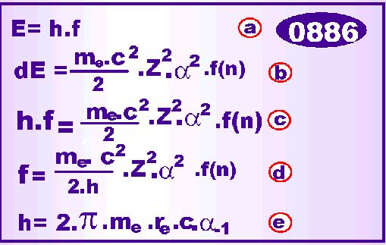
- a) Ekvation 0632  - b) Ekvation 0628b  - c) Kombination av ekvationerna 0886a och 0886b  - d) Utlösning av frekvensen f ur 0886c  - e) Plancks konstant från 063 | - a) Equation 0632  - b) Equation 0628b  - c) Combination of equationers 0886a and 0886b  - d) Usolving out the frequency f ur 0886c  - e) Planck’s constant fron 063

Emedan enheter inom energipaketet rör sig med hastigheten c, och har våglängden λ (avståndet mellan två successiva densitetsfluktuationer i paketet), har vi(se formel 0141a): | Because singularities in the energy packet moves with the velocity of c, having the wavelength λ (the distance between two successive fluctuation in the wave packet), we have (see the formila 0141a) :

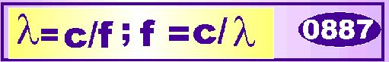

Kombination av formlerna 0634, 0322f, 0323d, 0323c för n=1 och Z=1: | Combination of equations: 0634, 0322f, 0323d, 0323c for n=1 and Z=1:

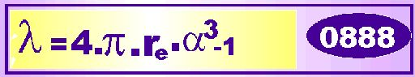

Genom att använda 0635och omskriva fotonens energi i form av produkten av enhetsfotonens massa dm, och antalet sådana enhetsfotoner N, i ett sådan utbrott kan skrivas; | By using the equation 0635 and re-write the photon energy in form of a the product of the unit photons mass dm, and the number of such units photons N, an such out-burst, we can write;

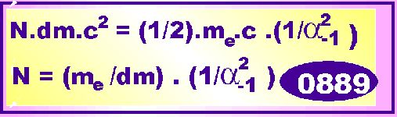

Vi betraktar ett volym interval inom det utgående vågen mellan två noder. Denna volym kan beräknas till : | We study as volume element within the out going wave between two successive nodes. This volyme will be:

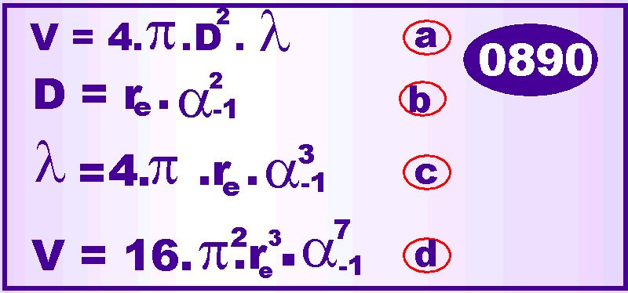
- a) Volymen mellan 2 successiva noder I dne utgående fotonen  - b) Elektronens orbitalradie i atomen, ekvation 0626  - c) Ekvation 0888  - d) Insättning av 0890b,c i 0880da och beräkning av volymen V | - a) The volume between 2 successive successiva nodes in the outburst photon.  - b) The electron’s orbital radius, 0626  - c) Equation 0888  - d) Inserting 0890b,c in 0880da abd calculating the volume V

Vi antar nu att en enhetsfoton upptar volymelementet dλ³. Antalet N sådana element uppfyller då den ovan beräknade volymen V ovan , såluda ; | Now we suppose that an unit photon occupy a volume dλ³..  The number of N such unit photons occupying this volume element V as calculated, give :

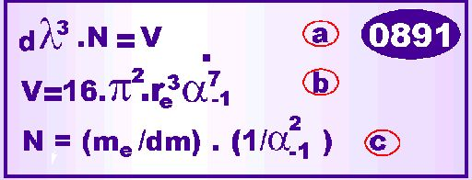

Vi antar att det minsta elementet, dvs enhetsfotonen har en våglängd ej större än elektronens radie. Vidare löser vi ekvationerna 0891a och 0891b samt deriverar phtonens massa dm ut ur 0881c; | Now we asume that the least element, the unit photon, has a wavelength less or equal to the electron size. The we solve the rquations 0891a and 0891b, then deriving the unit photon mass dm from 0881c

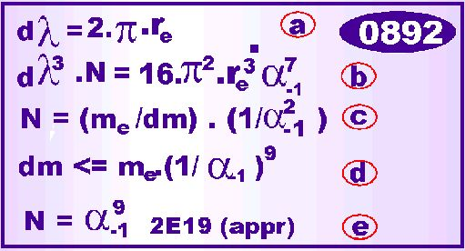

Detta resultat gäller för en minsta foton med energin 13.6eV och skall givetvis endast ses som en mycket grov uppskattning av massan hos enhetsfotonen..  Vi finner sålunda att en enhetsfoton är en mycket liten del av hela fotonen och att sålunda en foton är uppbyggd av miljontals, kanske miljarder sådana enhetsfotoner i varje skur. | This result is valid for the least energy of a photon 13.6eV. And of course this result shall be seen just as a very rough estimation of the unit photon mass.  Hence we find that a unit photon is a very small part of the photon and that the photon is build up of millions, or perhaps billions of such unit photons in each outburst.

MÄTNING AV LJUSETS HASTIGHET | MEASURENT OF THE LIGHT VELOCITY
I ett personligt brev från Einstein daterat augusti 1913 till Erwin Finley-Freundlish säger Einstein följande :  ”om ljusets hastighet det allra minsta skulle påverkas av ljuskällans rörelse, då skulle hela min relativitetsteori och gravitationsteori vara felaktig”.  Tesen om ljusets invarianta hastighet kan summeras i följande postulat och formuleras :  Ljuset fortplantas alltid med en konstant och definierad hastighet i fri rymd. c och är oberoende av ljuskällans rörelse.  Inom den konceptuella ramen för relativitetsteorin innefattas även den s.k. relativitetsprincipen framförd av bl.a Poincare’ flera år innan det Einstein framlade sin teori år 1905 under namnet ”On the Electrodynamics of Moving Bodies”, det manuskript som vanligtvis betraktas som det grundläggande arbetet för det som vi idag benämner den speciella relativitetsteorin.  Kombinationen av ljusets absoluta hastighet och relativitetsprincipen får konsekvensen att det är fysikaliskt omöjligt att fastställa huruvida det är ljuskällan eller om det är observatören som rör sig. Endast den relativa rörelsen mellan ljuskälla och observatör är fysikaliskt avgörande och mätbart.  Således kan Einsteins andra postulat utvidgas att göras giltigt även för en observatör som rör sig relativt källan, inte enbart för rörelser hos källan. Ur detta perspektiv är det mycket underligt att Einstein underlät att beakta observatörens roll i sitt andra postulat, det ser ut som om han inte fullt ut förstod konsekvenserna av sina egna antaganden .  Trots dessa märkliga konsekvenser är föreställningen att ljusets hastighet är oberoende av både ljuskällans och observatörer en uppfattning som är fullt accepterad av dagens vetenskap.  Ide’n att använda ljusets utbredningshastighet i vakuum som en allmän referens för rörelse var Einsteins ide’ och har gett upphov till frågeställningar som i mycket präglat debatten inom detta område sedan dess. Tesen har aldigt bevisats, tvärtom finns det mängder av experiment som visar att det är andra förklaringsmodeller som är mera nära verkligheten. | In a personal letter from Einstein dated august 1913, to Erwin Finley-Freundlish, Einstein says as follows:  “if the speed of light is in the least bit affected by the speed of the source, then my whole theory of relativity and theory of gravity is false”  The thesis of the invariant velocity of light is summarized in the second postulate, formulated :  Light always is propagating in empty space with a definite speed c, and is independent of the state of motion of the emitting body.  In the conceptual world of relativity even the thesis of everything’s relativity includes “The principle of relativity” originated by Poincare’ several years before Einstein published his theory in 1905 with the name “On the Electrodynamics of Moving bodies” the work is usually regarded as the foundation paper of what we today name the special theory of relativity.  The combined hypothesis of the absolute propagating speed of light and the relativity principle give the consequence, that it is physically impossible to decide whether there is the source that moves or whether there is the observer who moves. Hence, only the relative velocity is physically relevant and measurable.  Hence, Einstein’s second postulate can be expanded to be valid even for observer movements in relation to the source, not just for source movements. From this perspective, it is strange that Einstein ignored the observer’s rule when he formulated this postulate, it seems as he not understood the fully consequences of his own proposals.  In spite of the strange consequences of this postulate, the conclusion, that the velocity of light is independent of both source and observer movements, is fully accepted by today’s science.  The idea to use the propagating velocity of light in vacuum as a common reference for movements was Einstein’s idea and has in many respects influenced the debate concerning these questions since then. But the thesis has never been proved experimentally, in contrary, other models are better candidates for explaining these experiments.

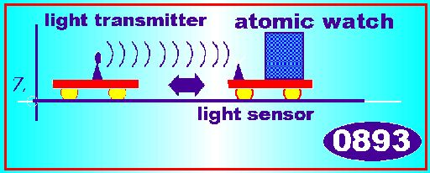

Vi använder oss här av följande arrangemang vars syfte är att mäta upp ljushastigheten både i avseende på ljuskällans rörelse liksom även en observatörs rörelser.  På en järnvägsräls finns två vagnar utplacerade. På den vänstra vagnen finns en ljuskälla utplacerad och på den högra vagnen finns en mätutrustning bestående av ljuskänsliga sensorer kopplade till ingångar på en atomklocka. En är kopplad till klockans start-triggeringång, den andra till stopp-triggeringången.  Mätningen tillgår på det enkla sättet att ljuskällan tändes och den tid det tar för en och samma ljusfront att passera de två sensorerna på den mottagande vagnen, regist-reras av atomklockan. Den framrusande ljusfronten startar atomklockan och en stund därefter stoppas densamma då den andra sensorn träffas av ljusfronten.  Mätningen utföres vid 11 olika rörelsefall hos vagnarna. Dessa rörelsefall är listade i nedanstående tabell : | We make use of the following arrangement aimed to make measurements of the propagating velocity of light both in respect to moving sources and to moving observers.  On a railway track there are two wagons placed. On the left one there is a light source placed out and on the right one there is a measuring equipment, which consists of two light sensors, coupled to inputs of an atomic clock. One of these inputs are coupled to the start trigger input, the other to the stop trigger input.  The measurement is performed in the simple way, that the light source is lit during a short moment, and the elapsed time of the first light front passing the two light sensors on the other wagon, is registered by the atomic watch. The onrushing front begin to start the atomic clock, and some time later the same front stops the clock.  The measurement is performed in 11 different moving cases. These moving cases are listed in the table below :

Velocity, light wagon | Velocity, measure wagon | Calculated front velocity
In rest, v = 0 | In rest, v = 0 | Case 1 : ds/dt = ?
In rest, v = 0 | At right, v = +V | Case 2 : ds/dt = ?
In rest, v = 0 | At left, v = -V | Case 3 : ds/dt = ?
At right, v = +V | In rest, v = 0 | Case 4 : ds/dt = ?
At left, v = +V == | At rightt, v = +V == | Case 5 : ds/dt = ?
At left, v = +V | At left, b=-V | Case 5 : ds/dt = ?
At right, v = -V | In rest, v = 0 | Case 5 : ds/dt = ?
At right, v = -V | At right, v = +V | Case 5 : ds/dt = ?
At right, v = -V == | At left, v = -V == | Case 5 : ds/dt = ?
At right, v = -V <> | At left, v = -V <> | Case 5 : ds/dt = ?
At left, v = +V <> | At rightt, v = +V <> | Case 5 : ds/dt = ?

Vilken hypotetisk teori som helst vad beträffar ljusets utbredningshastighet kan avtestas mot denna tabell. I relativitetsteorin utsäges, att alla observatörer mäter ljusets hastighet c, så relativisten måste skriva in värdet c, för alla testfallen.  Alla övertygade relativister har nu sin chans att visa hur teorin fungerar där de med full frihet kan använda sig av alla smarta formler av tidsdilation och längdkontraktion. Det blir ett hårt arbete, och de kommer inte att lyckas.  OM EINSTEINS FORMLER ANVÄNDES PÅ DETTA PROBLEM MÅSTE DET KUNNA VISAS, ATT FÖRHÅLLAND ds/dt ÄR EN KONSTANT STORHET I ALLA MÄTFALLEN. DET VERKRA VARA EN OMÖJLIG UPPGIFT.  Naturvetenskaplig forskning har namnet om sig att vara en aktivitet som endast är baserad på sunt förnuft, fakta och logiskt tänkande. Mot bakgrund av vad vi nu har konstaterat är det då underligt att en teori som relativitetsteorin med sina inbyggda motsägelser och inkonsistens har blivit klassad som vetenskap, någonting som får oss att misstänka att vetenskapens förmåga i många avseenden är överskattad. | Any hypothetical theory that treats the propagating velocity of light problem can be tested in relation to this table. The theory of relativity says that all observers will measure c, so the convinced relativist has to input the value of c, in all places into the table.  All convinced relativists now have their real chance to show how their theory works, using all smart formulae of time dilation and length contraction on it. It will be a hard work, and they will not succeed in that task.  USING EINSTEIN’S FORMULAE ON THIS PROBLEM MUST SHOW, THAT THE QUOTIENT OF ds/dt IS A CONSTANT ENTITY IN ALL CASES. AND IT SEMMS TO BE A HOPELESS AND IMPOSSIBLE TASK .  Science of nature , is held in esteem because it’s said that this activity solely is based on common sense, facts and logical thinking. In view of what we now have seen, it is surprising that a theory like the theory of relativity, with its inherent un-logic and inconsistencies has been classified as science, something which make us suspect that the confidence for science in many respects is overestimated.

MÄTNING AV LJUSETS HASTIGHET MED HJÄLP AV SATELLITER | MEASUREMENT OF THE LIGHT VELOCITY WITH AID OF SATELLITES

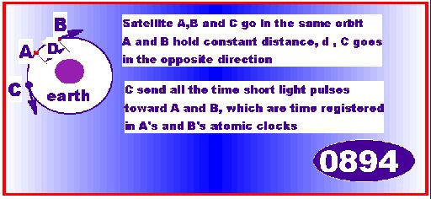

Inom ramen för dagens teknik finns möjlighet att arrangera ett experiment där man använder sig av direkt tids och distansmätning. Detta kan ske med hjälp av satelliter, kanske på följande sätt :  Man kan tänka sig två satelliter som roterar i samma riktning och i samma bana. En annan satellit rör sig för övrigt samma bana men i motsatt riktning.  De möter varandra regelbundet i samma punkt. Den motgående satelliten sänder ut ljuspulser eller radiosignaler med ett fast intervall dt, och de andra satelliterna mottager dessa signaler. Satelliterna är utrustade med noggranna atomklockor som registrerar intervallet mellan två utsända resp. två mottagna signaler.  Alla som vill ifrågasätta dogmen om ljusets konstanta hastighet, kommer genast att attackeras av Einsteins anhängare som kommer att använda alla tänkbara metoder för att försvara sina teser.  Det faktum att ljuset är ett fysikaliskt fenomen som beter sig som det behagar, obeoende av vad Einsteins anhängare anser förändrar ingenting.  Ljus färdas mycket snabbt och detta är givetvis ett problem som gör experiment av detta slag svåra att genomföra med hög noggrannhet, speciellt om ljuskällorna som är inblandade rör sig. Så, därför användes ofta dopplershift istället för tid/distans mätning, som egentligen borde användas.  Doppler - våglängds/frekvens skift är indirekta metoder och erhållet resultat kan alltid tillbakavisas som otillförliga av Einsteins anhängare genom att säga att produkten frekvens och våglängd alltid är lika med c. Därmed kan andra alternativa teorier och tolkningar tillbakavisas som onödiga.  Men distans/tidmätning borde vara möjligt om man använder satelliter och resuyltatet från ett sådant experiment vore dessutom svårt att förvränga och misstolka.  Vi betraktar sålunda satelliterna A , B och C, som rör sig i en gemensam bana runt jorden. A och B, rör sig emellertid i samma riktning, medan C, rör sig i motsatt riktning. Satelliten C, emitterar radio eller ljuspulser kontinuerligt och A och B, fångar upp dessa signaler och registrerar tiderna för mottagningen i digitala elektroniska register.  Den lokala tidsregistreringen för varje puls i varje satellit kontinuerligt transmitterar ned informationen till en jordbaserad mottagare och tidsskillnaden beräknas.  När satellit C, närmar sig respektive fjärnmar sig A och B, kommer tidsdifferensen A - B att bli : | Within the frame of today’s techniques there is a possibility to arrange an experiment where direct time/distance measurement is used. That can be managed by satellites, perhaps as follows:  We can imagine two satellites revolving in the same direction and in the same orbit. Another satellite moves in the sama orbit but in the opposite direction..  They meet each other regularly in the same point. One of them is sending light pulses or radio signals in a constant interval dt, and the other satellites receive these signals. The satellites are equipped with precise atomic watches which register the interval between two emitted or received signals respectively.  Anyone trying to call the invariant velocity - of - light dogma into question, is invariably attacked by Einstein’s supporters who will use any method to defend the prevailing view.  The fact that light is a physical phenomenon, behaving as it does independently of Einstein’s theories and his believers seems to make no difference.  Light travels very fast and that is one of the problems behind performing measurements with enough high accuracy, especially if moving light sources are involved. So, Doppler shift measure is used, whereas in fact distance measurement would be most suitable.  Doppler wavelength/frequency shift measurements are indirect methods and results always can be rejected as invalid by Einstein’s supporters who say that the product of frequency and wavelength always us c. By this, other alternative theories and interpretations can be rejected as un-necessary.  But distance/time measurement would be possible using satellites. And the result from such an experiment would be hard to distort and miss-interpret.  Consider satellites A, B, and C, moving in the same orbit around the earth A, and B, moving in the same direction with constant relative distance and with the same velocity and C, moving in the opposite direction. The C, satellite emits radio or light pulses continuously and A, and B, catch these signals and register arrival time in computer data registers.  The local time registration of each pulse in each satellite is continuously transmitted yhe information to Earth and the time difference of received data is calculated.  When satellite C, approaches or recede A, and B. respectively the time difference A-B, will be:

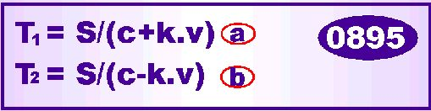
- a) Registrerad absolut tid i satellit A då satellit C möter satellit A och B. Referensklocka i satellit B sätts till 0  - b) Registrerad absolut tid i satellit B då satellt C fjärmar sig satelliterna A och B respektive. Referensklocka i satellit A sätts till 0. | - a) Registered absolute time in satellite A when satellite C meets satellite A and B. Reference time in satellite B is put to 0  - b) Registered absolute time in satellite B when satellite C recede satellites A and B. Reference clock in satellite A is put to 0.

där, k= 0, om Einsteins konstanta ljushastighet gäller och k=1, om emissions-teorierna för ljuset c’=c+-v, gäller för A, och B.  Beräknad tidsdifferens kommer då att bli : | where k=0, if Einstein’s invariant light hypothesis is valid and k=1, if the emission theories c’ = c +-v, is used between A, and B.  Calculated time difference will be :

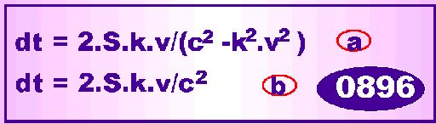
- a) Tidsdiifferensen mellan registreringar I satellt A och B färde två olika mättillfällena.  - b) Samma som a) men något approximerat | - a) The time difference between registering in I satellite A and B for the two different events.  - b) The same as in a) but some simplified

Insättning av siffror ger : v = 30 000 km/timma eller 333 m/s, c= 300 000 000 m/s , S = 100 km, k=1 ger ungefär 18.5 ns (nanosekunder). Om avståndet mellan satelliterna ökas till 1000 km, blir tidskillnaden 185 ns, eller nära 0.2 us (mikrosekunder), vilket är ett värde som mycket lätt går att mäta och fastställa. Däremot, om Einsteins ljushypotes skulle vara tillämpbar, skulle mätvärdet bli lika med noll. Vem vill tro på det?  Om man genomför detta experiment, skulle det en gång för alla kunna fastställas hur det förhåller sig med ljus och radiovågors källberoende. | Inserting figures in the formula v= 30 000 km/hour or 333 m/s, c= 300 000 000 m/s, S = 100 km, k=1 gives approximately 18.5 ns (nanoseconds). If the distance between the two satellites is increased to 1000 km, the time difference will be 185 ns, or nearly 0.2 us (microseconds), a value easy to establish. Contrary to that, if Einstein’s hypothesis would be true, no time difference would be registered. Who believe on that?  If performing this experiment, the question of light or radio-waves source dependence, once time for all would be answered.

LJUS EN VÅG AV MATERIA | LIGHT A WAVE OF MATTER
I allmän vetenskaplig teori brukar man framställa ljus soim en elektro magnetisk våg, dvs ett fenomen närbesläktat med elektriska och magnetiska fält I växelverkan, och där energin oscillerar mellan positiv och negativ potential runt en neutral 0-linje.  Denna föreställning emanerar i huvudsak från Maxwells elektro magnetiska teori och som har levt kvar i fysikernas föreställningsvärld sedan dess. Dock har aldrig denna föreställning om ljusets natur bekräftats genom experiment förvånansvärt nog.  Inga experiment har genomförts som visar att ljuset är av elektro magnetisk natur. En skarp ljuspuls med laser exempelvis skapar ingen emk i en elektrisk spole då den passerar. En elektrisk eller magnetisk puls gör det däremot.  Laserljus som lyser på ett elektriniskt mikro-chips skapar heller ingen störning i chippet som stör dess funktion, såtillvida att inte kvantmekaniska effekter uppstår i chippet.  Ljus som passerar genom tunna optiska fibrer växelverkar ej heller med omgivande elektro magnetiska fält och hår inta att störa ut med sådana fält.  En våg av materia som ljus förmodas vara, består av ett stort antal neutrala partiklar som transporterar energin. Dessa neutrala partklar kan inte växelverka med materia på annat sätt än genom mekanisk stöt och detta kan ske på atomär nivå där en fluktuerande materievåg kommer i resonans med en ocillerande rörelse i atomen.  Då frekvensen hos materie-vågen och en oscillation i atomen samstäm-mer upptas och absorveras energi.  Ljuset växelverkan med materia skall sålunda ses som en mekansik växelverkan och ej som elektromagnetisk växelverkan. En materievåg byggs upp av partiklar i stora mängder och vars antal per tidsenhet i flödet varierar (fluktuerar). Ett sådant flöde kan beskrivas som en varierande ampltud mellan ett max och ett min värde. Sålunda ej såsom en konventionell våg där flödet växlar mellan ett max positivt och ett max negativt värde.  Principiellt kan ett sådant flöde beskrvas i bild såsom figuren nedan visart: | In common scientific theory it’s common to describe light as an electro magnetic wave, meaning a phenomenon near associated with electric and magnetic interaction where the energy oscillate between a positive and a negative potential around zero  This apprehension mainly emanates from Maxwell’s electro magnetic theory, which since then has remained as true in the world of physics. But as a remark this hypothesis about light never has been tested as valid in any experiment performed.  No experiments have been done showing that light is of electro magnetic nature. For instance, a sharp pulse of light with Laser light does not create any electro magnetic pulse in a coil where the light pulse passes. An electric or magnetic pulse will do that.  Laser light that lit on an electric micro chip does not create any functional disturbances on that chip inasmuch there is not any quantum mechanical effects on the substrate.  Light passing through thin optical fibres, not either interacts with electro magnetic fields and cannot be disturbed out by aid of such kinds oof external field.  A wave of matter, that light is supposed to be, contains a great number of neutral particles that transport the energy. These kinds of neutral particles only interact with matter by mechanical impact, and that happen only on the atomic level where a fluctuating photon comes in resonance with an oscillating movement into the atom.  When the inflow frequency of the wave of matter comes in resonance with the atom, energy is absorbed by it.  Hence, the light interaction process with matter shall be seen as a mechanical interaction process, not an electro magnetic one. A wave of matter is built up by a great number of neutral particles with a fluctuating flow density. Such an energy flow can be described with an amplitude between zero and a maximum value, that in comparison to an ordinary wave changing between a maximum positive value and a maximum negative value.  Principly such a energy flow can be illustrated as the picture below is showing:
.
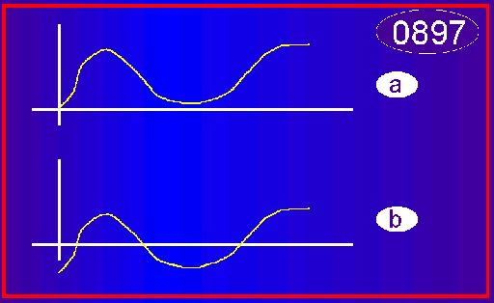
- a) En materievåg  - b) En ordinär etervåg | - a) A wave of matter  - b) An ordinary eter wave

WALLACE KANTORS BOK OF LJUSETS NATUR | WALLACE KANTOR’S BOOK ABOUT NATURE OF LIG
Wallace Kantor är en forskare som ägnat mycken tid att granska ljusets beteende i olika experiment. I sin bok ”Relativistic propagation of light”, där han granskat omkring 60 olika ljusexperiment säger han :  ” Det kanske kommer som en överraskning för många alltför lättrogna vetenskapsmän att det finns åtminstone fem olika sorters experiment som helt motsäger, både kvantitativt och kvalitativt, de rörelsemässiga konsekvenserna av Lorentztransformation och Einsteins relativitetsteori.”  De slutsatser Kantor drar av sina analyser är, att ljusets hastighet är av relativ natur, ej absolut.  ”Ljusets hastighet är relativt och inte absolut såsom Einstein postulerar”.  I klartext innebär detta, att ljusets hastighet är konstant i relation till ljuskällan och inte i förhållande till någon yttre iaktagare som rör sig med en annan hastighet jämfört med ljuskällan. Det är förvånande att den vetenskapliga världen så okritiskt har accepterat Einsteins dogmer som inte på något sätt har bekräftats med experiment. | Wallace Kantor is a researcher who has spent much time on investigating the behaviour of light in different experiments in his book, “Relativistic propagation of light” where he has examined about 60 different light experiments he says : “It will come as a further surprise, initially surely taxing the credulity of most physicists, that there are, instead, five different types of experiments that flatly contradict, both qualitatively and quantitatively, the kinematics consequences of the Lorentz transform and the Einstein special theory of relativity”.  The conclusion Kantor draws of his analyses is, that the velocity of light is of relative nature, not absolute  “The speed of the light is relative and not absolute as postulated by Einstein”.  Clearly spoken, the velocity of light is constant in relation to the emitting source and not in relation to any outer objects in space, travelling with a different speed compared with the source. It is surprising that the established world of science so uncritical have accepted Einstein’s dogmas, not unequivocally confirmed by any known experiment.



